信息工程学院校企实训

分组项目报告

|  |  |
| --- | --- |
| 项目名称 | 基于CNN的手写算式识别与计算 |
| 项目负责人 | 郭斌 |
| 专业 | 软件工程 |
| 任课教师 | 胡英铭 |
| 编制时间 | 2019年7月9日 |

西北农林科技大学信息工程学院

2019年6月制

项目成员及分工

（工作量总和为 100%）

|  |  |  |  |  |
| --- | --- | --- | --- | --- |
| 序号 | 学号 | 姓名 | 工作内容 | 工作量（%） |
| 01 | 2016012931 | 武杰 | 项目分工与项目报告编写，  项目测试 | 25% |
| 02 | 2016012933 | 彭兆前 | Web前端设计与实现，  项目测试 | 25% |
| 03 | 2016012934 | 张胜君 | 图像处理，  项目测试 | 25% |
| 04 | 2016012935 | 郭斌 | CNN模型设计与训练，  项目测试 | 25% |

项目总打分表

|  |  |  |  |  |  |  |
| --- | --- | --- | --- | --- | --- | --- |
| 指标内容 | 分 值 | 指标内涵及评估标准 | | | | 得 分 |
| A | B | C | D |
| 构思（20 分） | | | | | |  |
| 选题意义 | 10 | 意义重大 | 意义较大 | 意义一般，属于简单开发 | 无意义 |  |
| 技术路线的可行度 | 10 | 合理可行，具体且有创新 | 合理可行,具体 | 基本合理可行 | 不够合理 |  |
| 设计（20 分） | | | | | |  |
| 设计内容 | 10 | 内容非常丰富 | 内容较丰富 | 内容一般 | 内容欠缺 |  |
| 解决的关键技术问题 | 10 | 准确，范围合 适，重点突出 | 基本准确 | 部分关键 | 未抓住关键 |  |
| 实现（20 分） | | | | | |  |
| 项目完成的技术水平 | 10 | 难度很大，达到较高水平 | 难度较大，超出一般水平 | 难度一般，达 到普通水平 | 难度小，很容易实现 |  |
| 团队精神 | 10 | 团队合作精神 强 | 合作情况良好 | 合作情况一般 | 合作不好 |  |
| 运作（20 分） | | | | | |  |
| 应用程度 | 20 | 产业化或实际 应用 | 模拟应用 | 可以应用但未应用 | 不能应用 |  |
| 文字表达及文档制作水平（10 分） | | | | | |  |
| 文字表达 | 5 | 文字表达非常 好 | 文字表达较好 | 文字表达一般 | 文字表达差 意思不明了 |  |
| 文档制作 | 5 | 制作非常专业 化 | 制作良好 | 制作一般 | 制作效果差 |  |
| 报告质量及口头表达能力（10 分） | | | | | |  |
| 报告质量 | 5 | 报告非常完整 | 报告比较完整 | 完整程度一般 | 报告不完整 |  |
| 口头表达能力 | 5 | 整体效果很好 | 整体效果良好 | 整体效果一般 | 整体效果差 |  |
| 总分： | | | | | |  |
| 评语： | | | | | | |

个人期末项目成绩表

|  |  |  |  |  |  |
| --- | --- | --- | --- | --- | --- |
| 序号 | 学号 | 年级 | 专业 | 姓名 | 成绩 |
| 01 | 2016012931 | 2016 | 软件工程 | 武杰 |  |
| 02 | 2016012933 | 2016 | 软件工程 | 彭兆前 |  |
| 03 | 2016012934 | 2016 | 软件工程 | 张胜君 |  |
| 04 | 2016012935 | 2016 | 软件工程 | 郭斌 |  |

说明：

1. 第二阶段实训任务及报告完成情况＝个人期末项目成绩＝小组总成绩×小组人数×个人工作量＋教师调控（范围－10～＋10）
2. 个人学期总成绩＝劳动纪律和实训态度×20%＋第一阶段实训任务及报告完成情况×40%＋第二阶段实训任务及报告完成情况×40%

目 录

一、 项目背景 6

二、 项目概述 6

三、 项目分析 6

四、 项目实现 11

五、 项目测试 12

六、 结果分析 12

七、 总结 12

致谢 12

参考文献 12

# 项目背景

当前主流搜题软件如小猿搜题、作业帮等通过用户拍照，对图片中的字符进行识别，在软件自身题库中进行搜索。用户在搜题过程中，部分题目是是对包含加减乘除的算式或方程进行求解计算，如果能对算式直接进行识别，并求解计算，将不需要搜索软件自身题库，不再受题库限制，软件直接为用户输出结果，为用户节省了获取结果的时间。

# 项目概述

实训中学习了利用CNN方法完成了对0-9手写数字的识别模型的构建，通过使用MINIST数据集完成了对模型的训练，经过测试，识别准确率达到90%以上。

本项目，在完成前期0-9手写数字识别的基础上，对程序功能进行了扩展。手写数字识别程序，可以识别0-9共计10个数字，并对识别率和识别结果进行输出。

项目通过对原有的MINIST数据集进行扩展，加入手写的“+”、“-”、“×”、“÷”、“（”、“）”等数据，扩展模型可识别的字符，使模型能够对通过Web前端输入的手写的“+”、“-”、“×”、“÷”、“（”、“）”等符号进行识别。通过OpenCV定位算式位置，通过像素对单个字符进行分割，并将每个字符补充至28*28像素，对每个字符逐一识别，并将识别的字符连接成算式，最后通过python中的eval函数对算式字符进行转换，并对相应的计算结果进行输出。

用户也可以通过拍照的形式，在Web前端上传拍摄的算式图片，通过OpenCV获取到前端上传的图片，使用高斯过滤去除噪声，将图像灰度化，进行二值化处理，通过像素对单个字符进行分割，并将每个字符补充至28*28像素，对每个字符逐一识别，并将识别的字符连接成算式，最后通过python中的eval函数对算式字符进行转换，并对相应的计算结果进行输出。

# 项目分析

1. 系统架构

本项目共分为四个子程序，分别为Web前端输入输出程序、图像处理程序、CNN图片识别程序、算式计算程序。

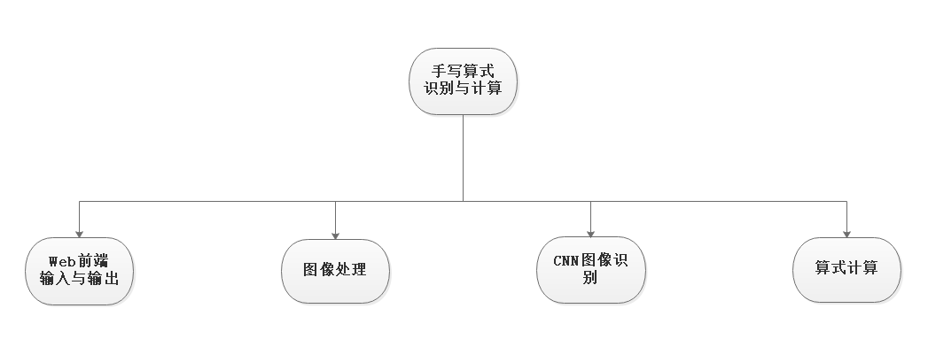

图 1 系统架构

1. 可行性分析
2. 问题定义

当前主流搜题软件如小猿搜题、作业帮等通过用户拍照，对图片中的字符进行识别，在软件自身题库中进行搜索。用户在搜题过程中，部分题目是是对包含加减乘除的算式或方程进行求解计算，如果能对算式直接进行识别，并求解计算，将不需要搜索软件自身题库，不再受题库限制，软件直接为用户输出结果，为用户节省了获取结果的时间。

同时，对这部分算式计算题目的存储需要耗费服务器大量存储空间，通过程序自身对算式实现计算功能，只需要将后台部署在服务器，便可以实现大部分算式的识别与计算，节省了服务器存储空间。

1. 技术可行性分析

本程序采用B/S模式开发。B/S模式是指在TCP/IP的支持下，以HTTP为传输协议，客户端通过Browser访问Web服务器以及与之相连接的后台程序的技术及体系结构。客户端的浏览器通过URL访问Web服务器，Web服务器请求应用服务器，并将获得的结果以HTML形式返回客户端浏览器。

Web端将为用户提供上传图片或手写算式、显示识别结果和计算结果的功能。用户可以上传算式照片或通过HTML5 CANVAS绘制手写算式传递到后台服务器，后台服务器根据上传的图像做出相应的处理。

后台服务器获取到图像后，若用户上传的是算式照片，则要对图像使用高斯过滤进行去噪，然后对照片灰度化、二值化，得到可进行像素分割的图像；若用户选择的是在HTML5 CANVAS绘制的手写算式，不需要进行去噪，照片经灰度化、二值化后，得到可进行像素分割的图像。分割后的照片进行像素填充后，每张图像变为28*28像素，将这些图像数据合并成一个N*784的数组，传递给卷积神经网络进行识别，最后将识别结果返回给Web前端，显示给用户。

本程序将Python Web技术与当前热门的人工智能相结合，利用此前所学的内容，能够为用户提供所需的基本功能。

1. 需求分析
2. 结构化分析
3. 顶层数据流图

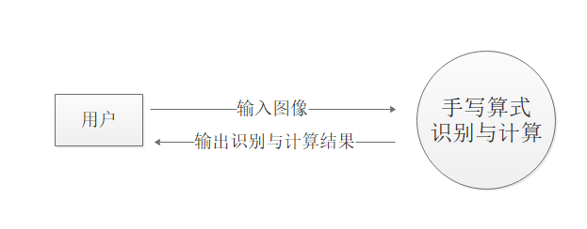

图 2 顶层数据流图

1. 0层数据流图：

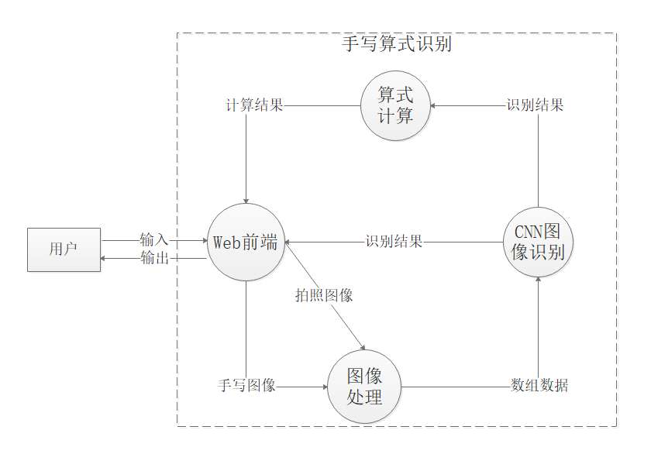

图 3 0层数据流图

1. 1层数据流图：

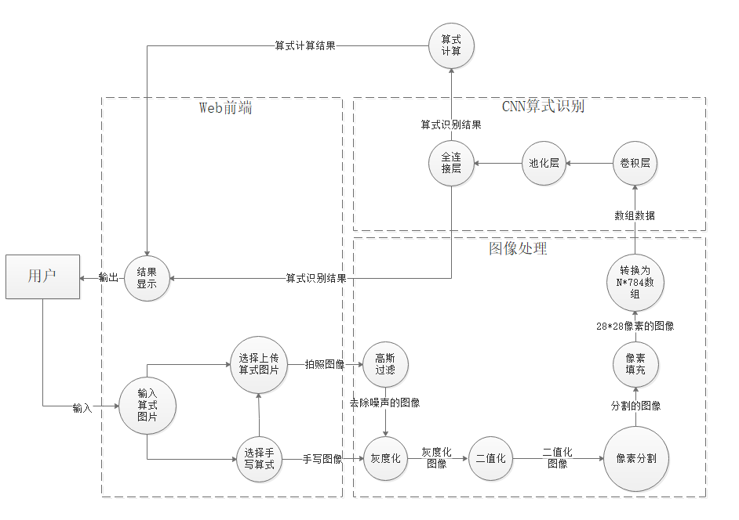

图 4 1层数据流图

1. 功能性需求
2. 为用户提供可交互的可视化的Web前端窗口。
3. 从Web前端获取用户通过鼠标绘制的算式图片。
4. 从Web前端获取用户上传的本地算式图片。
5. 对Web前端获取的算式图片按字符进行分割，获取到分割后的多张图片。
6. 对分割后的每张图片进行处理，生成28*28像素图片。
7. 对生成的每张图片进行识别。
8. 将每张图片的识别结果存储在内存中。
9. 利用内存中的图片识别结果，进行算式的计算。
10. 将算式识别结果返回给用户。
11. 将算式计算结果返回给用户。
12. 非功能性需求
13. Web前端的美观性。
14. Web前端对用户的错误操作给予提示。
15. 对CNN模型进行训练时，具备数量巨大的训练数据。
16. 对CNN模型进行训练时，具有高效的训练效率。
17. 设计约束
18. 打开该程序的浏览器需支持Html5 Canvas。
19. 需要具备Python运行环境
20. 项目规划
21. 项目开发计划
22. 项目对硬件、软件的资源需求

硬件资源需求：

CPU：i7-6700

RAM: 16GB

ROM: 20GB

软件资源需求：

IDE： pycharm-professional-2019.1.3

Python集成开发环境：Anaconda3

相关开发框架或包：

表格 1 开发框架和包

|  |  |
| --- | --- |
| **Package** | **Version** |
| Django | 2.2.2 |
| h5py | 2.9.0 |
| Keras-Applications | 1.0.8 |
| Keras-Preprocessing | 1.1.0 |
| kiwisolver | 1.1.0 |
| matplotlib | 3.1.0 |
| numpy | 1.16.4 |
| opencv-python | 4.1.0.25 |
| Pillow | 6.0.0 |
| tensorflow | 1.14.0 |
| tqdm | 4.32.2 |

1. 项目开发模型

程序分模块实现，符合增量模型的特点。运用增量模型的软件开发过程是递增式的过程。本项目中，对图片的分割和识别为核心功能部分。开发时， Web前端、图像处理、CNN算式识别模块同时进行开发，图像处理初步需实现对图像的灰度化、二值化和图像分割功能，CNN算式识别需实现对各类字符的识别，后期结合Web前端，将三个模块进行合并，逐步完善程序功能，以达到预期的需求。

1. 项目进度表

表格 2 项目进度表

|  |  |  |
| --- | --- | --- |
| **日期** | **工作内容** | **完成情况** |
| 2019/7/1 | 小组分工，需求分析。 | 完成小组分工，初步完成可行性分析、需求分析。 |
| 2019/7/2 | 制定项目计划，查询各项分工所需的资料，编写项目报告中相应部分。 | 对程序进行模块设计，进一步完善需求分析，制定项目计划，并查阅数据集扩展、图像处理等有关内容的资料。 |
| 2019/7/3 | 按照分工开发各模块，实现各模块的基本功能。 | 初步确定各模块的开发技术手段和实现方法，开始对各模块进行开发。 |
| 2019/7/4 | 按照分工开发各模块，实现各模块的基本功能。 | 各模块功能完善，漏洞修复。 |
| 2019/7/5 | 按照分工开发各模块，完善、增强各模块的功能。 | 各模块开发基本完成。 |
| 2019/7/8 | 各模块整合，测试程序整体功能。 | 模块整合完成，对整合过程中出现的接口问题进行调整、修改、完善。 |
| 2019/7/9 | 测试程序整体功能性，对程序进行完善修改。 |  |
| 2019/7/10 | 测试程序整体功能性，对程序进行完善修改。 |  |
| 2019/7/11 | 测试程序整体功能性，对程序进行完善修改。  准备项目答辩内容，进行PPT制作。 |  |
| 2019/7/12 | 项目答辩，程序改进。 |  |

# 项目实现

1. Web前端

运用Django来实现网站的框架，生成一个网站app，在settings.py文件中进行网站的设置，在static文件夹中存放静态文件，在template文件夹中存放网页模板，在urls.py文件中进行路由配置，在views.py文件中编写逻辑、处理用户发送的请求；运用jQuery，layer来实现对网页元素的操作及前后端的对接，实现动态网页；用boostrap来进行网页样式的设计，美化按钮等页面元素。

1. 图像处理

运用opencv对图片进行图像处理，用opencv的GaussianBlur函数对图片进行高斯过滤去除噪点，用opencv的cvtColor函数将图片转换为灰度图，用opencv的threshold函数将图片二值化，用opencv的findContours函数获取到手写算式的笔迹，再用opencv的boundingRect函数将每一部分笔迹框起来，然后对这些方框进行处理，将方框列表进行分行，提取除号的操作，然后将方框中的内容截取下来，添加空白边框使字符居中，将其尺寸用opencv的resize函数设为28*28，再将这些图片转化成n*784的数组传给卷积神经网络。

1. CNN图像识别

首先对mnist数据集进行扩充，将搜集到的手写加减乘除和括号的图片与mnist数据集进行合并，运用h5py将合并后的数据集压缩保存下来；然后使用两层卷积层，两层池化层，两层全连接层的卷积神经网络（卷积层使用5*5的卷积核进行卷积，激活函数使用relu激活函数，池化层使用最大池化，全连接层每层有1024个神经元，激活函数使用relu激活函数，为了防止过拟合在第一层全连接层使用dropout函数，使用交叉熵来计算损失函数，使用AdamOptimizer函数来降低损失）对拓展后的数据集进行训练，使神经网络能够识别数字、加减乘除及括号，并且最后的识别准确率达到了99.42%。

# 项目测试

1. 测试方法

黑盒测试

1. 等价类划分

表格 3 等价类划分表

|  |  |  |
| --- | --- | --- |
| **输入条件** | **有效等价类** | **无效等价类** |
| 选择要执行的操作 | * 1. 选择页面绘制识别   2. 选择上传图片识别 | * 1. 不选择 |
| 上传图片 | * 1. 算式图片 | * 1. 非算式图片   2. 空 |
| 手写算式 | * 1. 包含数字加减乘除括号的算式 | * 1. 整数   2. 加减乘除括号   3. 小数   4. 除加减乘除括号外其他符号 |

1. 测试用例设计

表格 4 测试用例表

|  |  |  |
| --- | --- | --- |
| **序号** | **输入** | **预期输出** |
| 1 | 选择页面绘制识别 | 跳转到手写算式页面 |
| 2 | 选择上传图片识别 | 跳转到上传图片页面 |
| 3 | 不选择 | 页面无跳转 |
| 4 | 上传算式图片 | 成功识别，并输出计算结果 |
| **序号** | **输入** | **预期输出** |
| 5 | 上传非算式图片 | 无法识别，并提示出错 |
| 6 | 空 | 无 |
| 7 | 包含数字加减乘除括号的算式 | 成功识别，并输出计算结果 |
| 8 | 整数 | 输入识别的数字 |
| 9 | 加减乘除括号 | 提示无法计算，请重新输入 |
| 10 | 小数 | 识别出错 |
| 11 | 除加减乘除括号外其他符号 | 提示无法计算，请重新输入 |

1. 测试结果
2. 选择页面绘制识别

页面跳转，显示Canvas画布，等待用户手写输入。

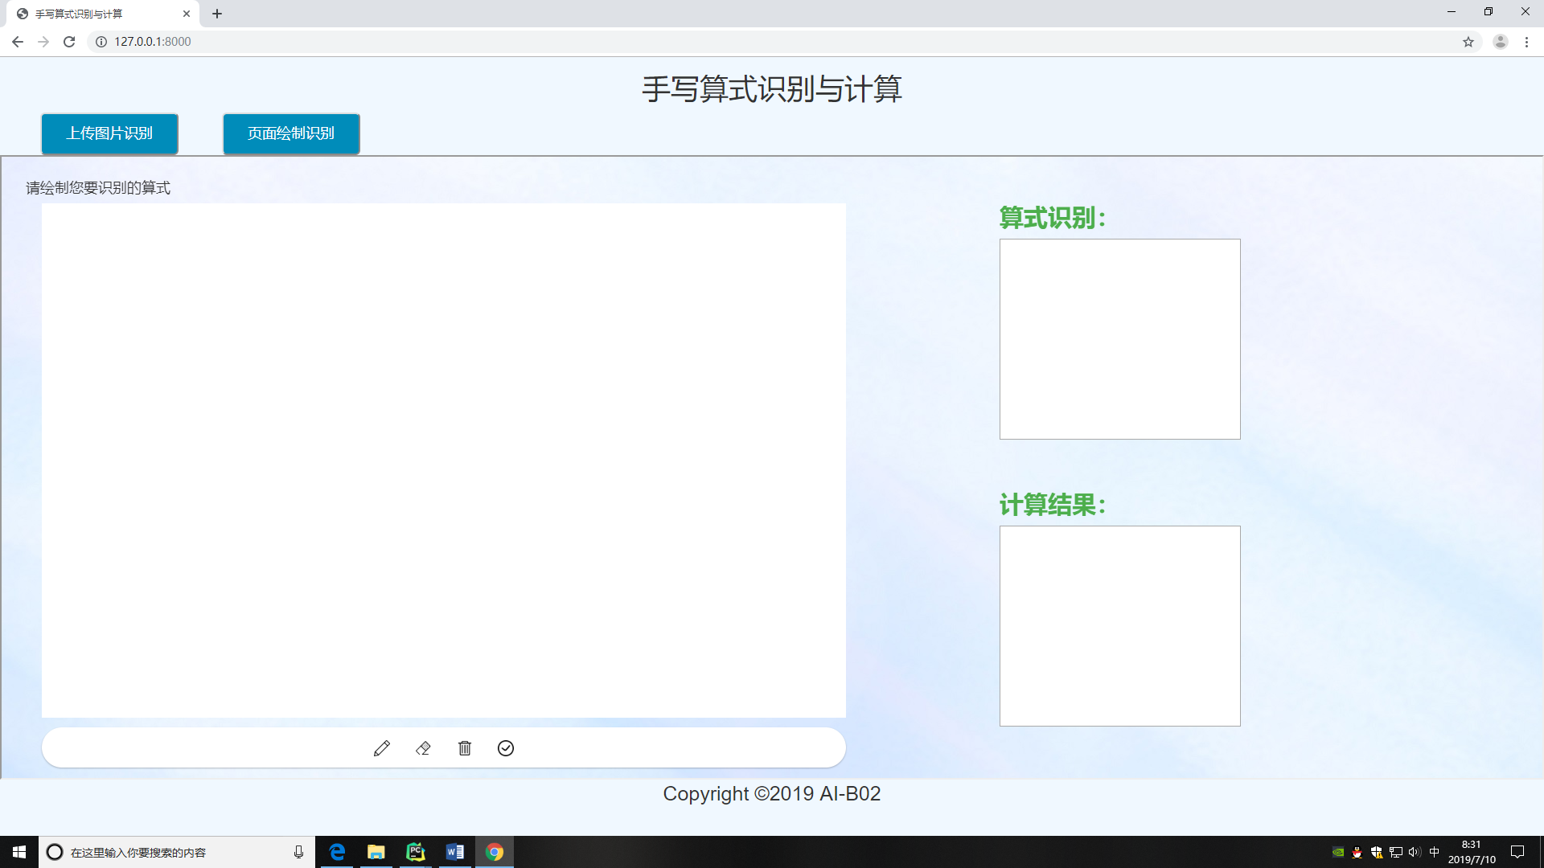

图 5 测试-选择页面绘制识别

1. 选择上传图片

页面跳转，显示上传文件按钮，等待用户上传需要进行识别的图片。

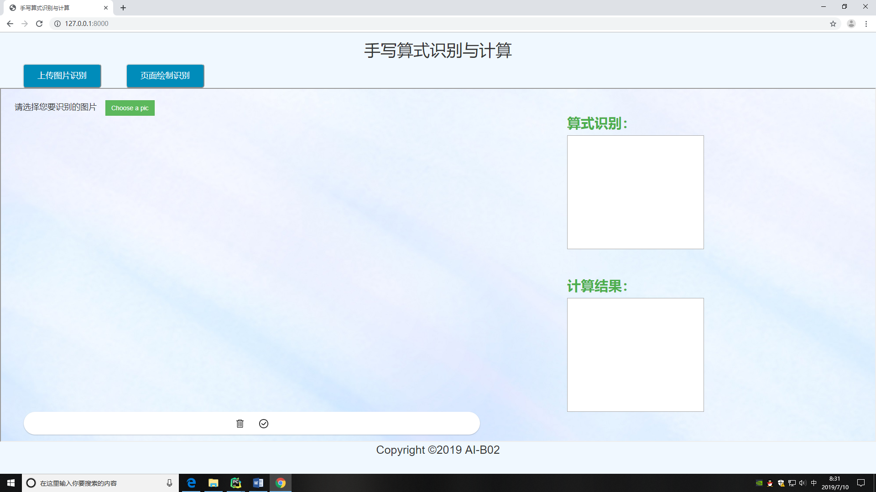

图 6 测试-选择上传图片

1. 不选择

页面无跳转，等待用户选择操作。

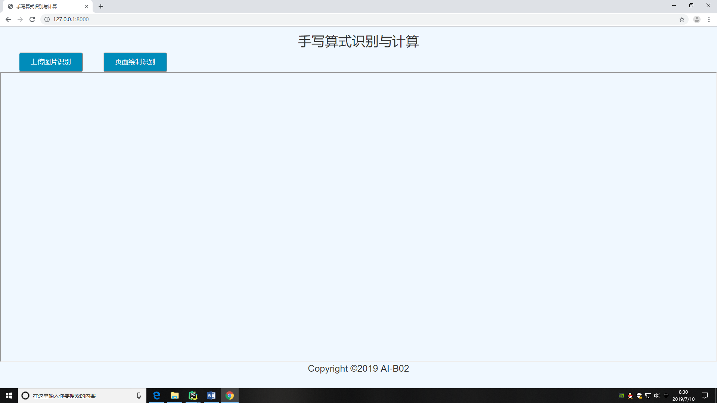

图 7 测试-不选择操作

1. 上传算式图片

可以正确识别多行算式，并分别给出计算结果。

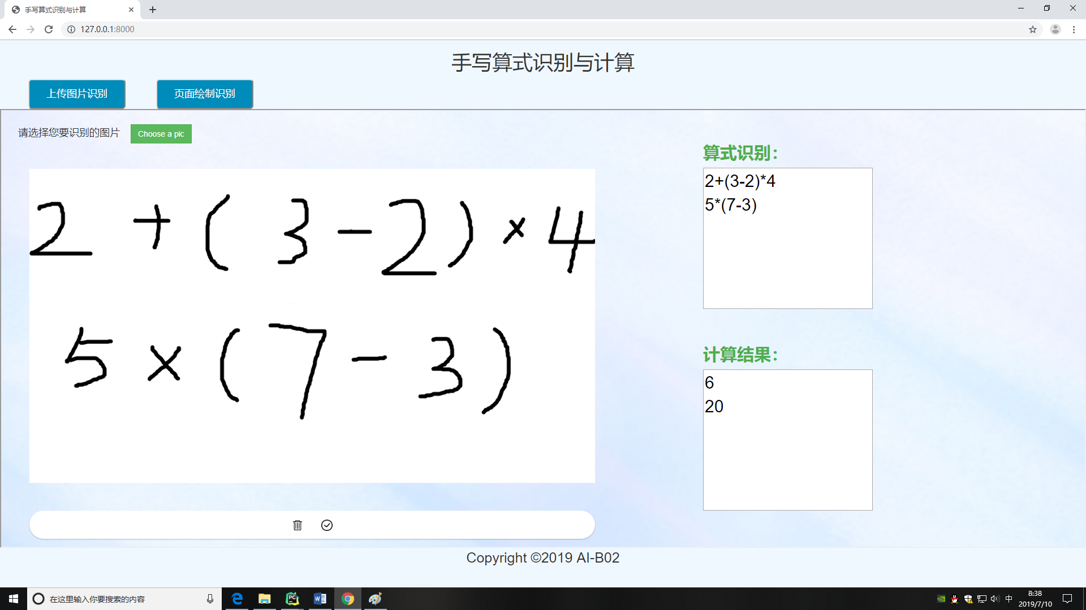

图 8 测试-上传算式图片

1. 上传非算式图片

图片灰度化二值化后，CNN图像识别依然根据匹配的最大可能性给出了识别结果。

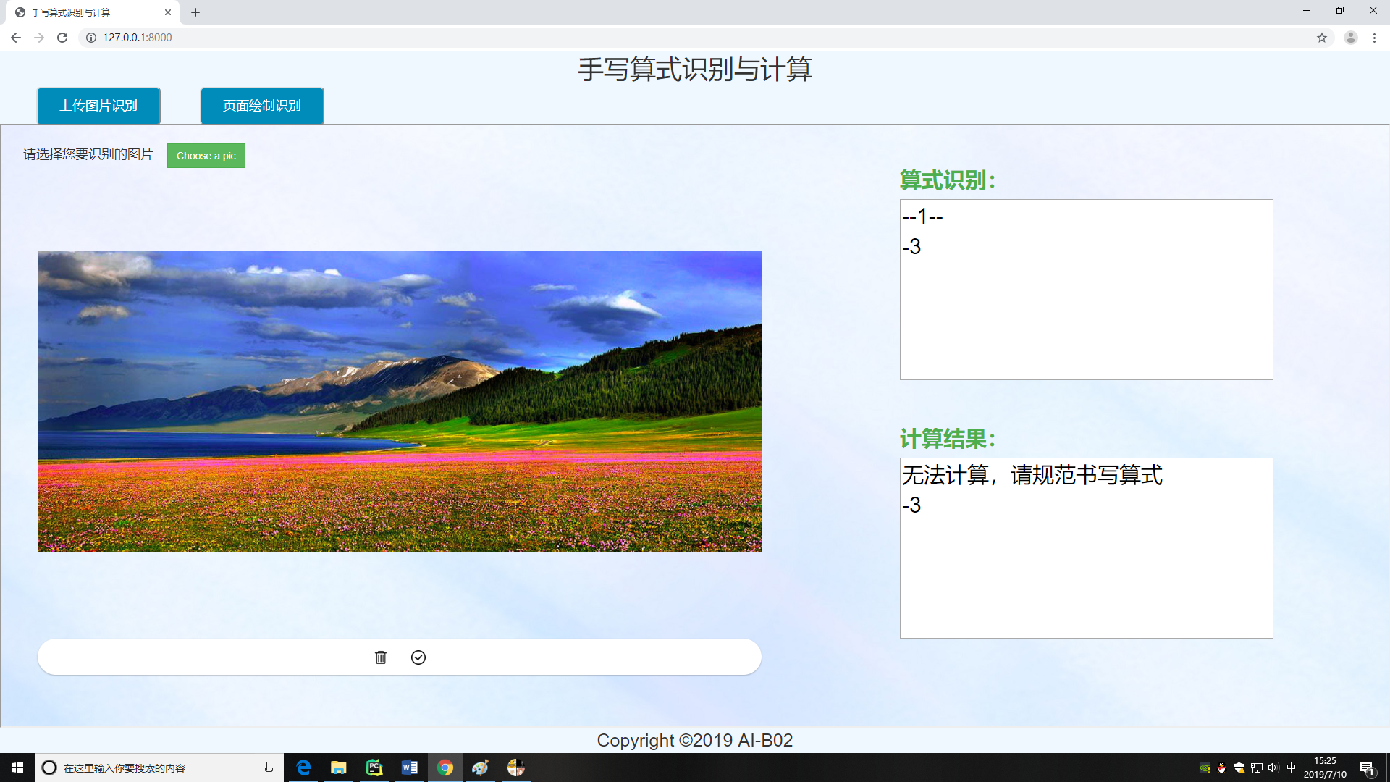

图 9 测试-上传非算式图片

1. 空

当未选择图像时，点击提交按钮，程序将会提醒“无法计算，请规范书写算式”。

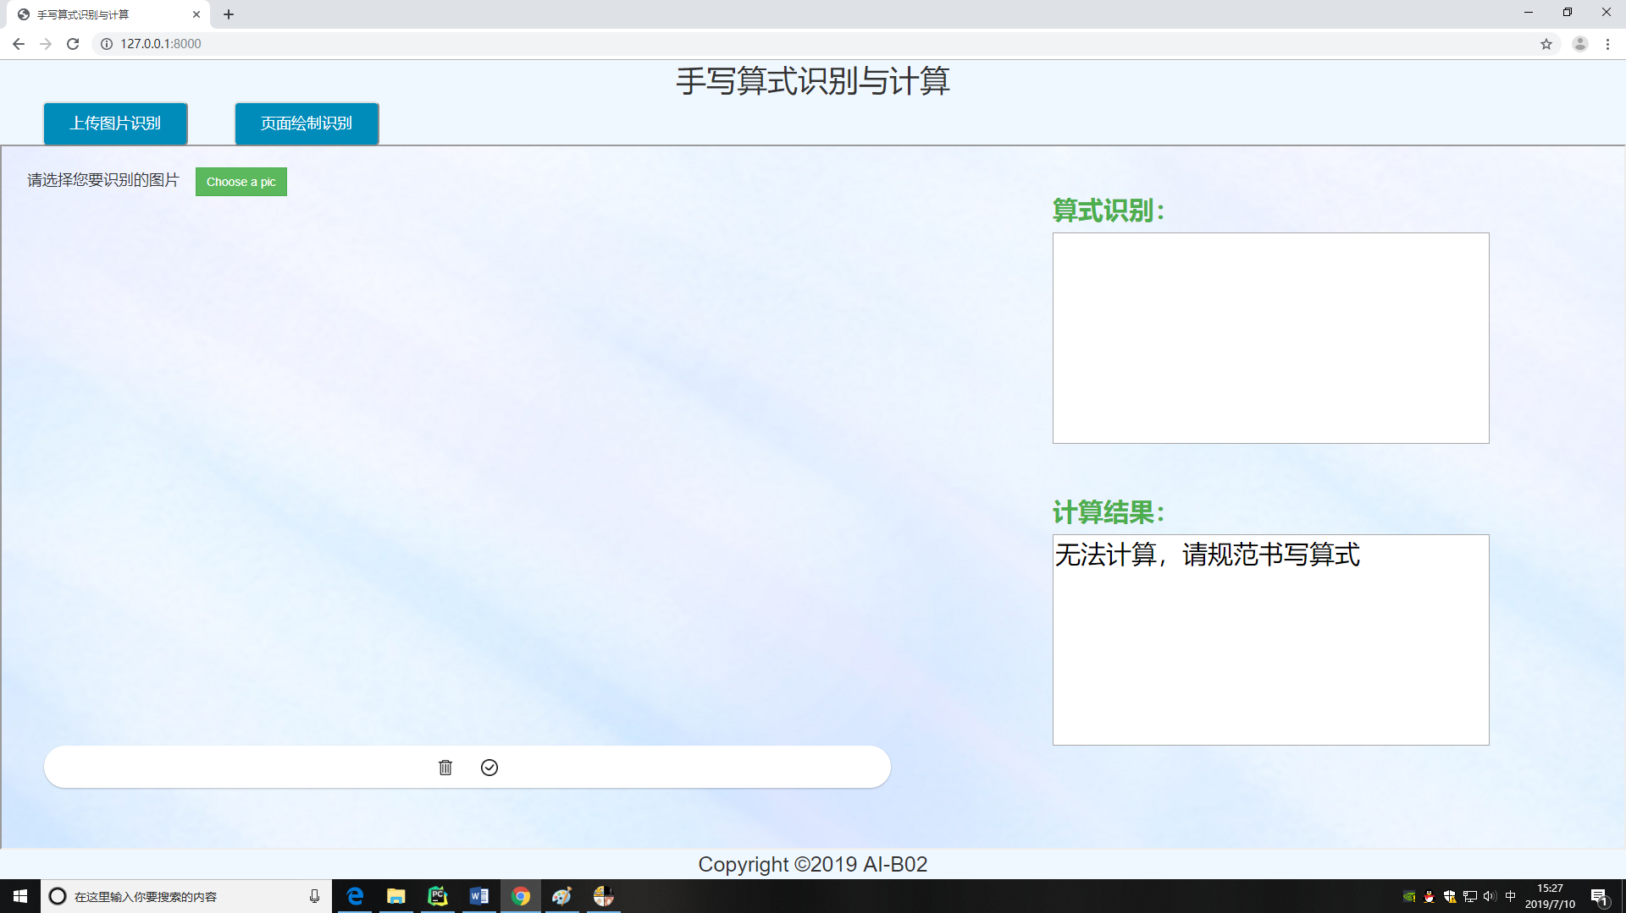

图 10 测试-上传空

1. 包含数字加减乘除括号的算式

对“1”、“（”和“）”能够进行区分识别，成功识别算式，并输出相应的计算结果。

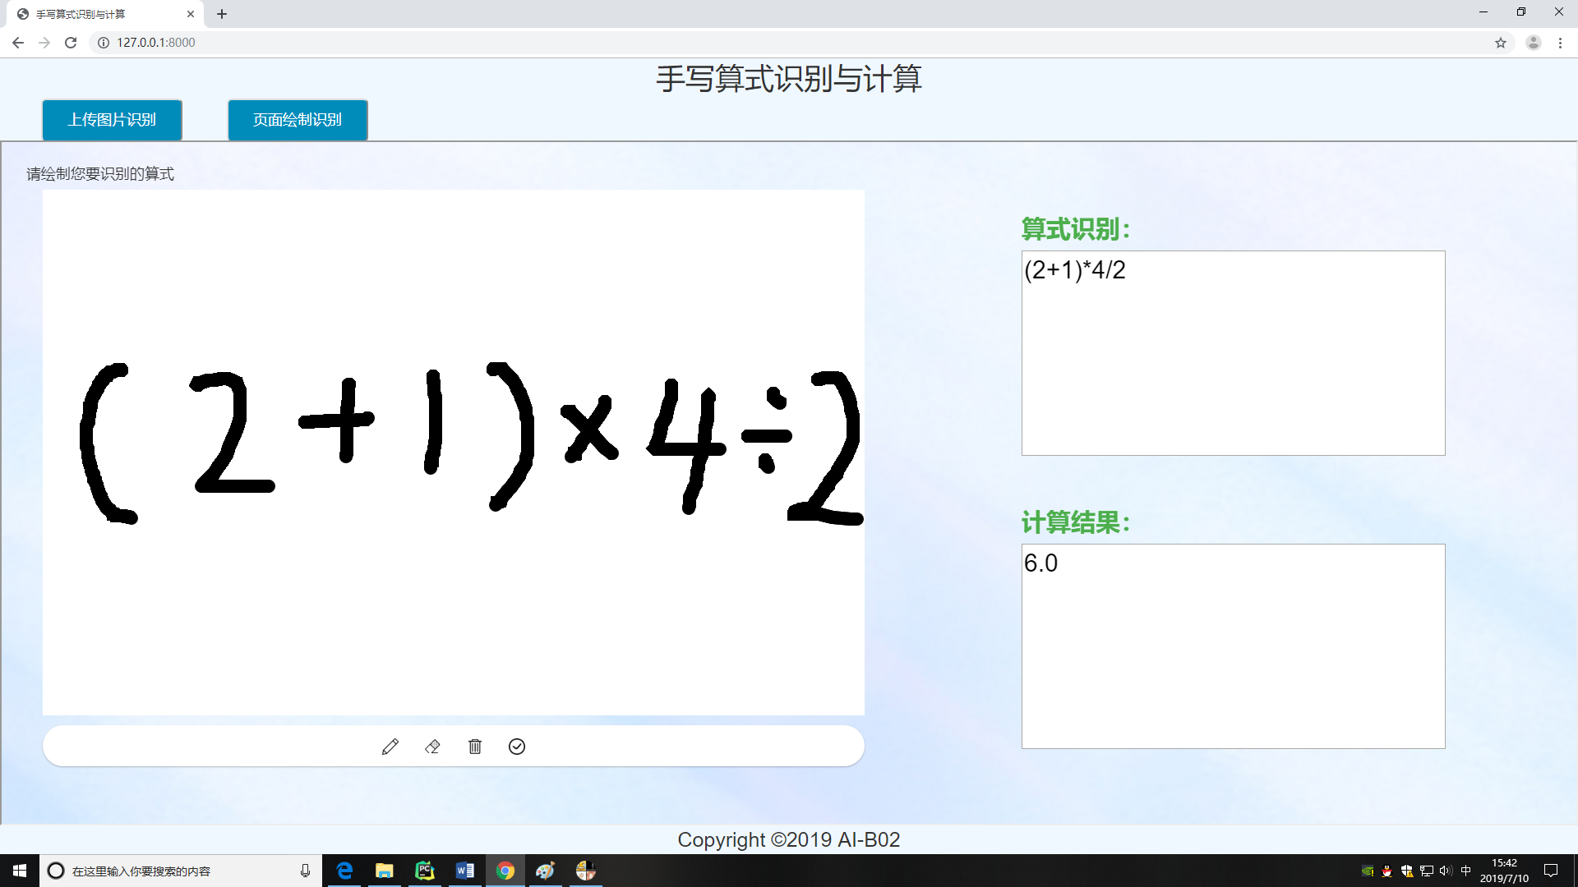

图 11 测试-手写数组加减乘除括号的算式识别

1. 整数

成功识别手写的数字并输出。

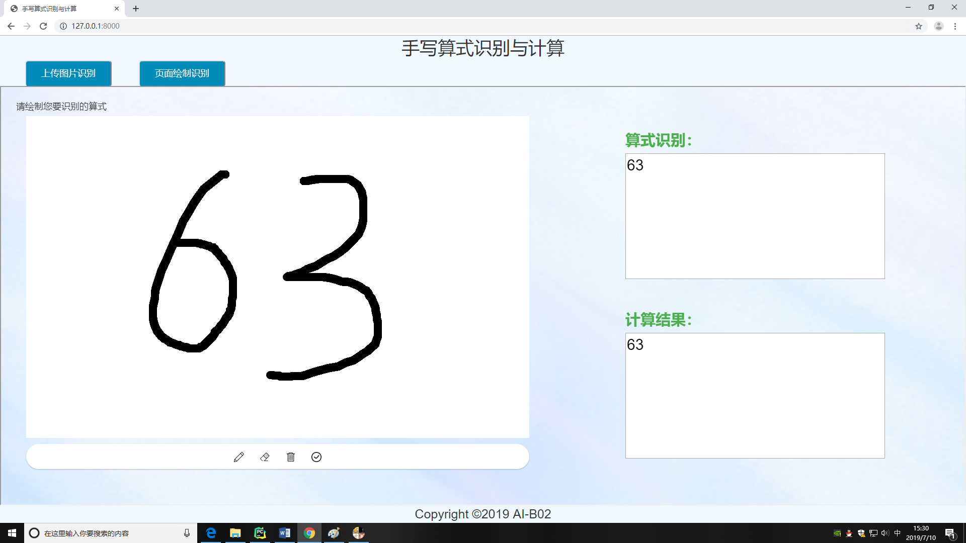

图 12 测试-手写整数识别

1. 加减乘除括号

对“加减乘除括号”能够很好的识别。

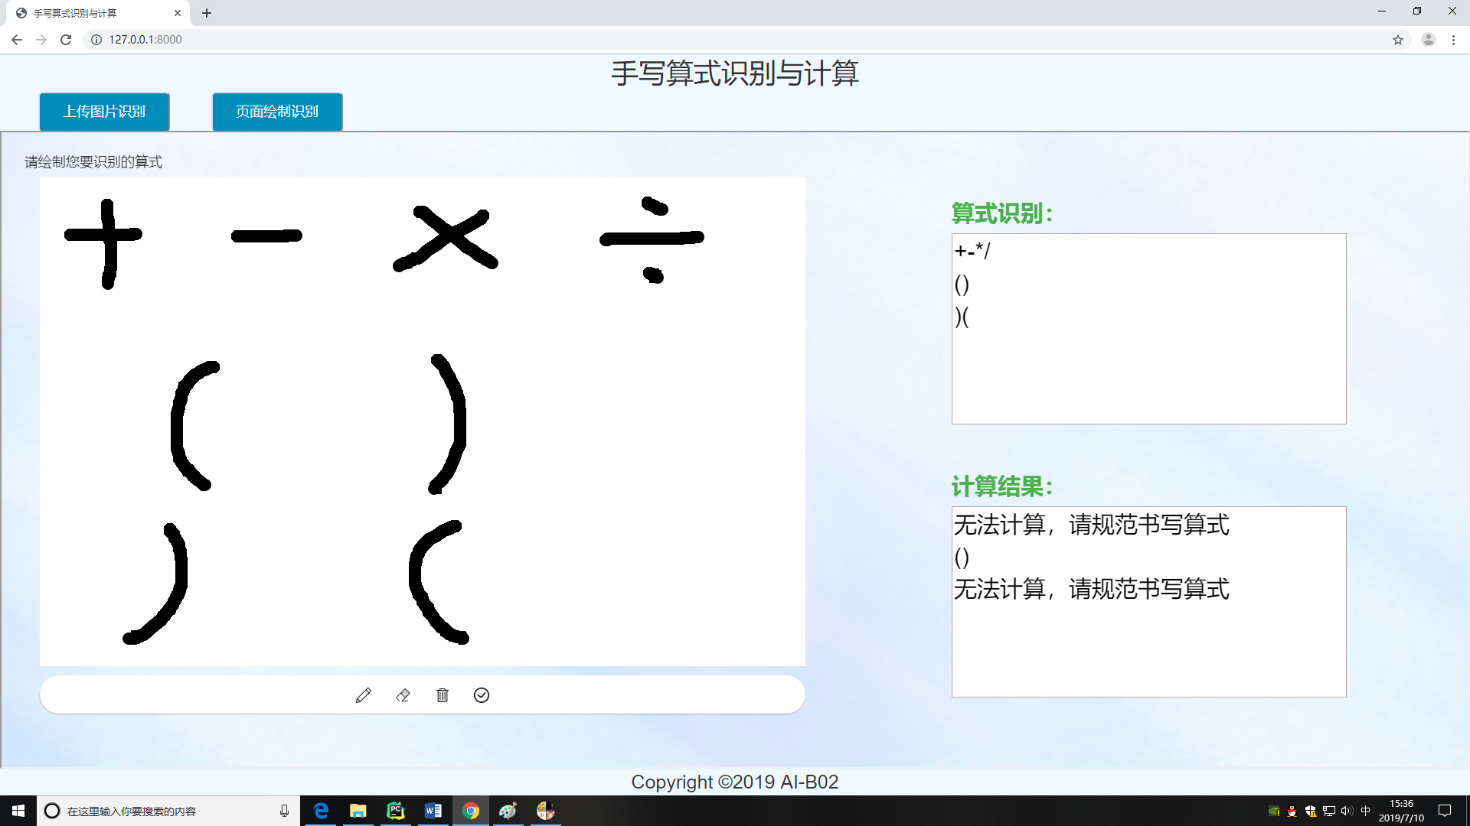

图 13 测试-手写加减乘除括号识别

1. 小数

由于小数点像素较少，且与其他手写数字或符号间隔较小，目前还无法对小数进行识别计算。

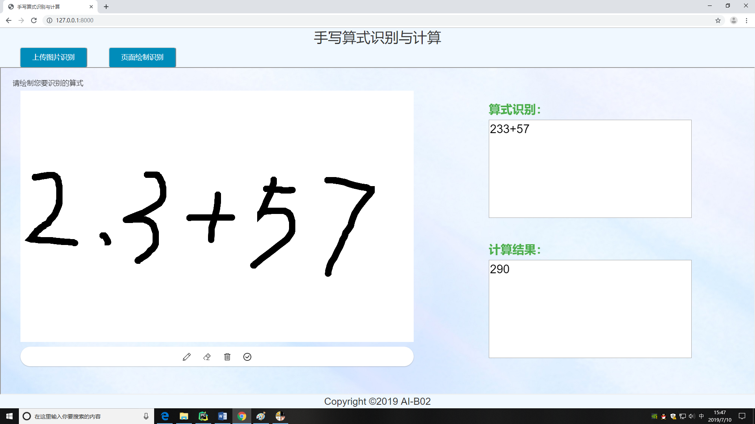

图 14 测试-手写小数识别

1. 除加减乘除括号外其他符号

只能将其他符号在“0-9”和“+”、“-”、“×”、“÷”、“（”、“）”符号中匹配概率最高的。

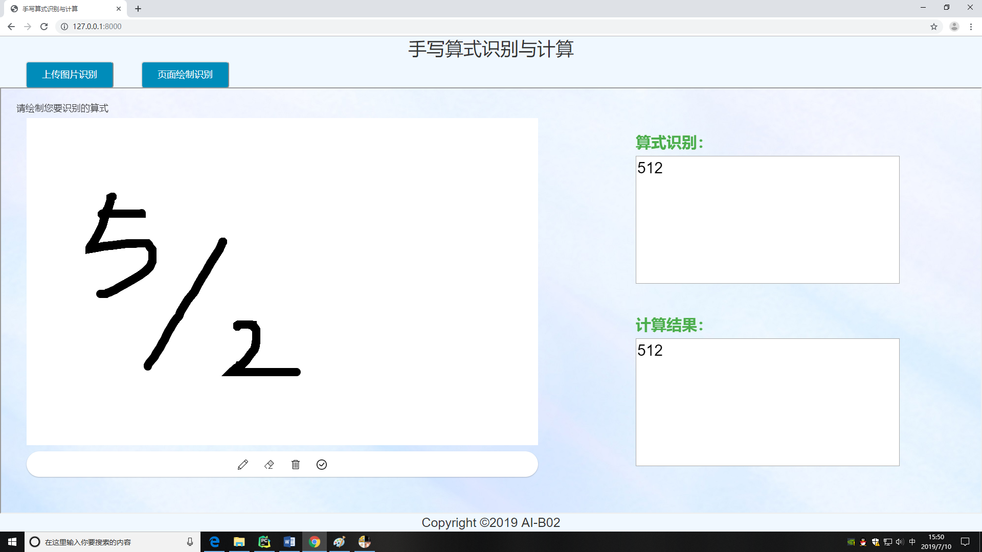

图 15 测试-手写除加减乘除括号外其他符号识别

# 结果分析

Web前端设计经过不断修改，最终确定为以下界面样式；程序功能基本实现。

1. 首页

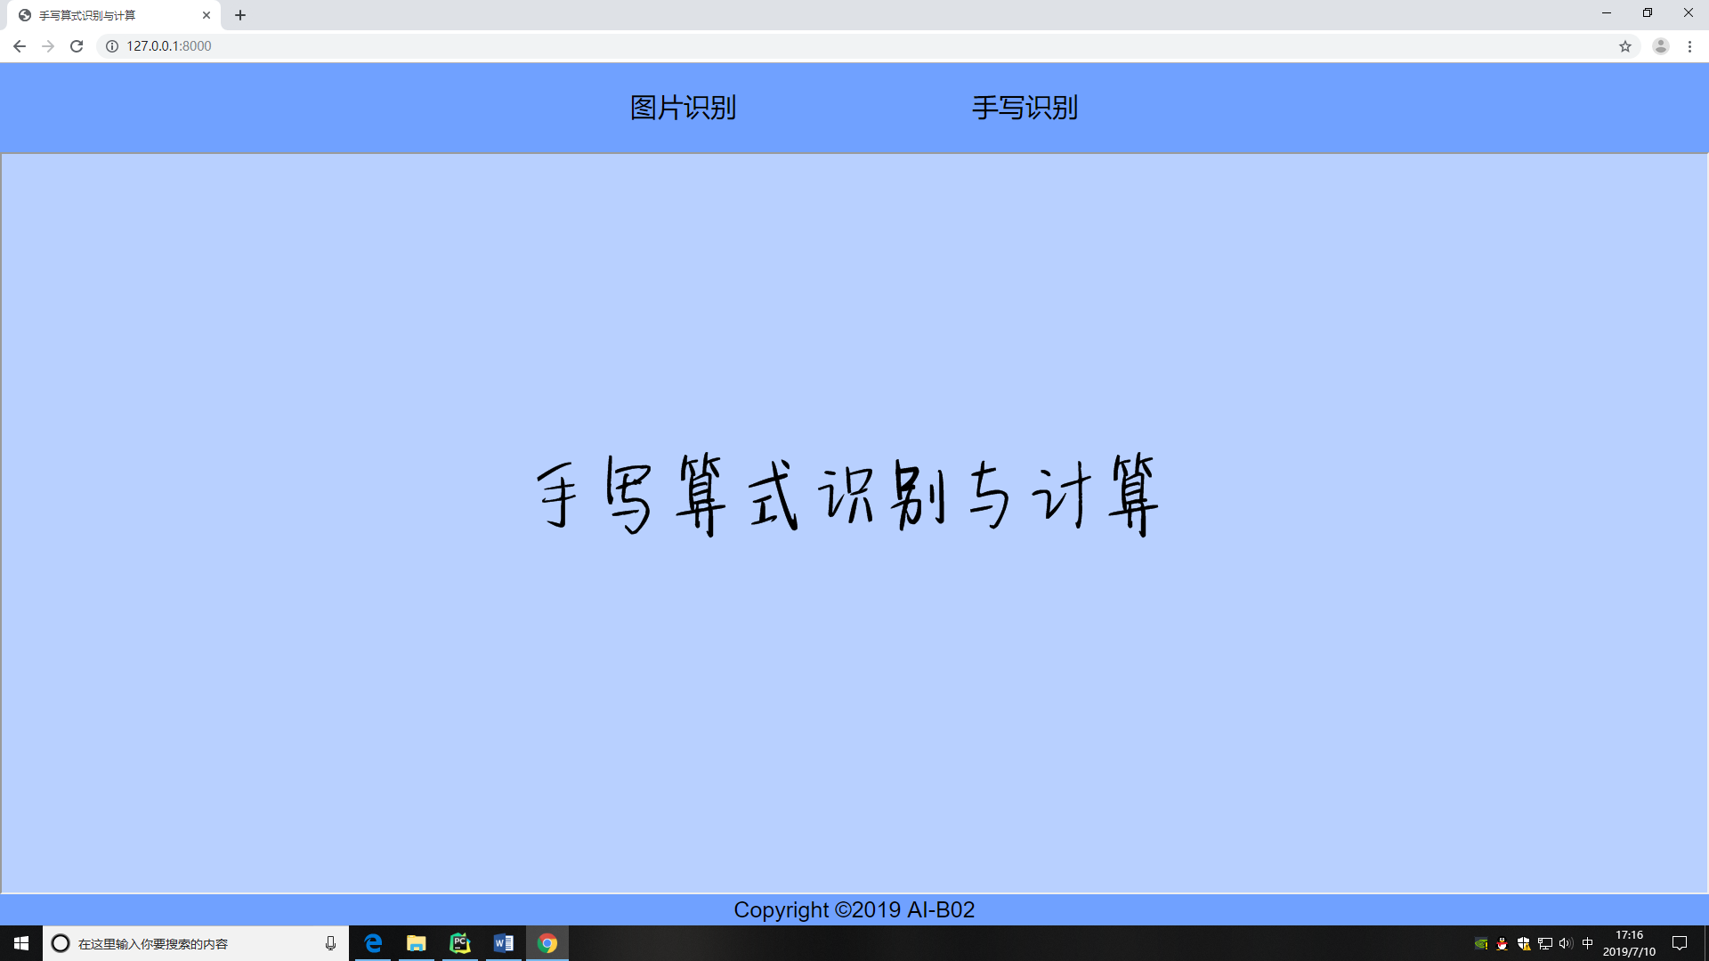

图 16 手写算式识别与计算首页

1. 图片识别，上传图片页面

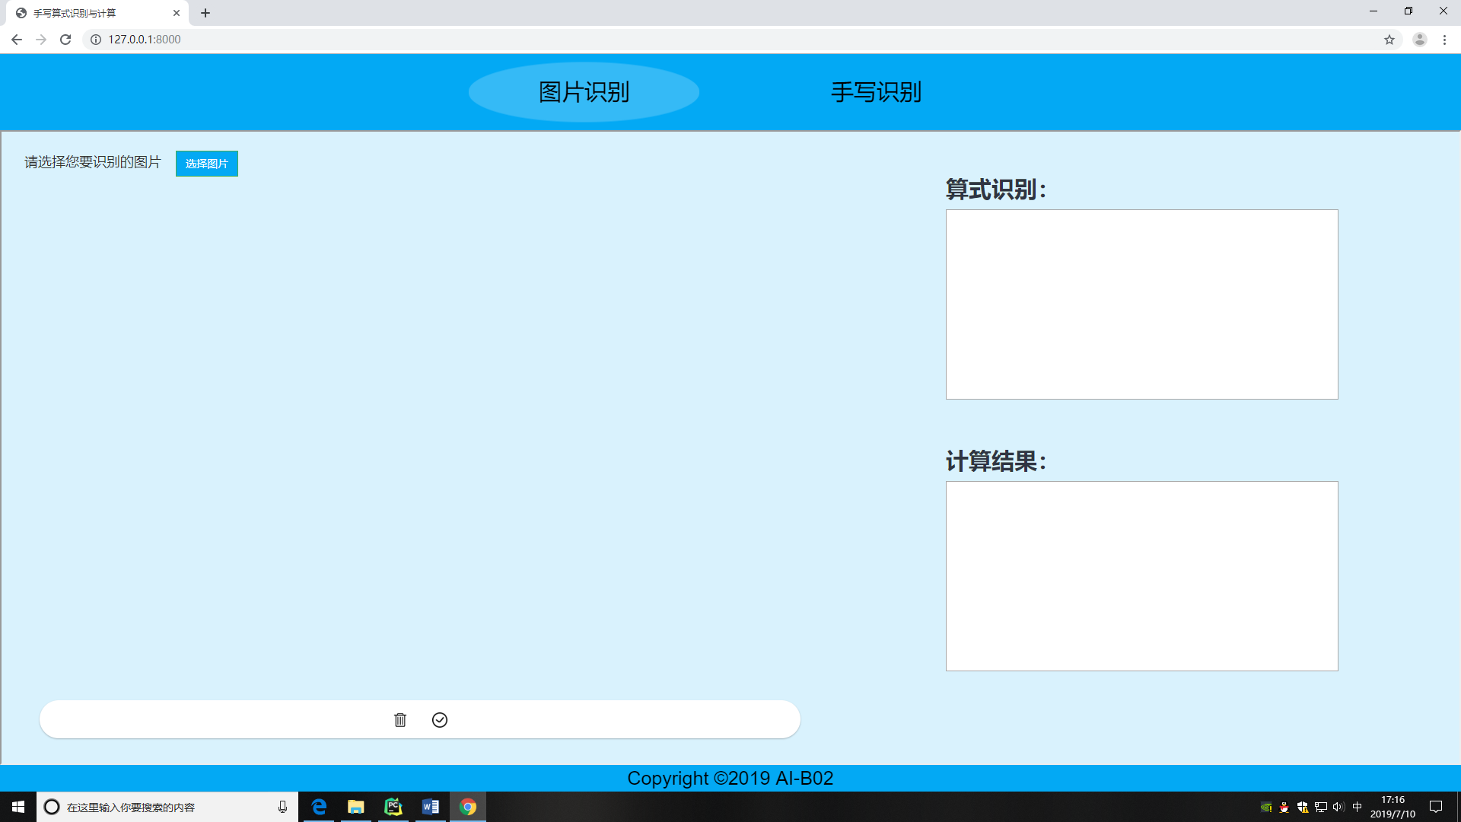

图 17 图片上传页面

1. 手写识别，手写算式页面

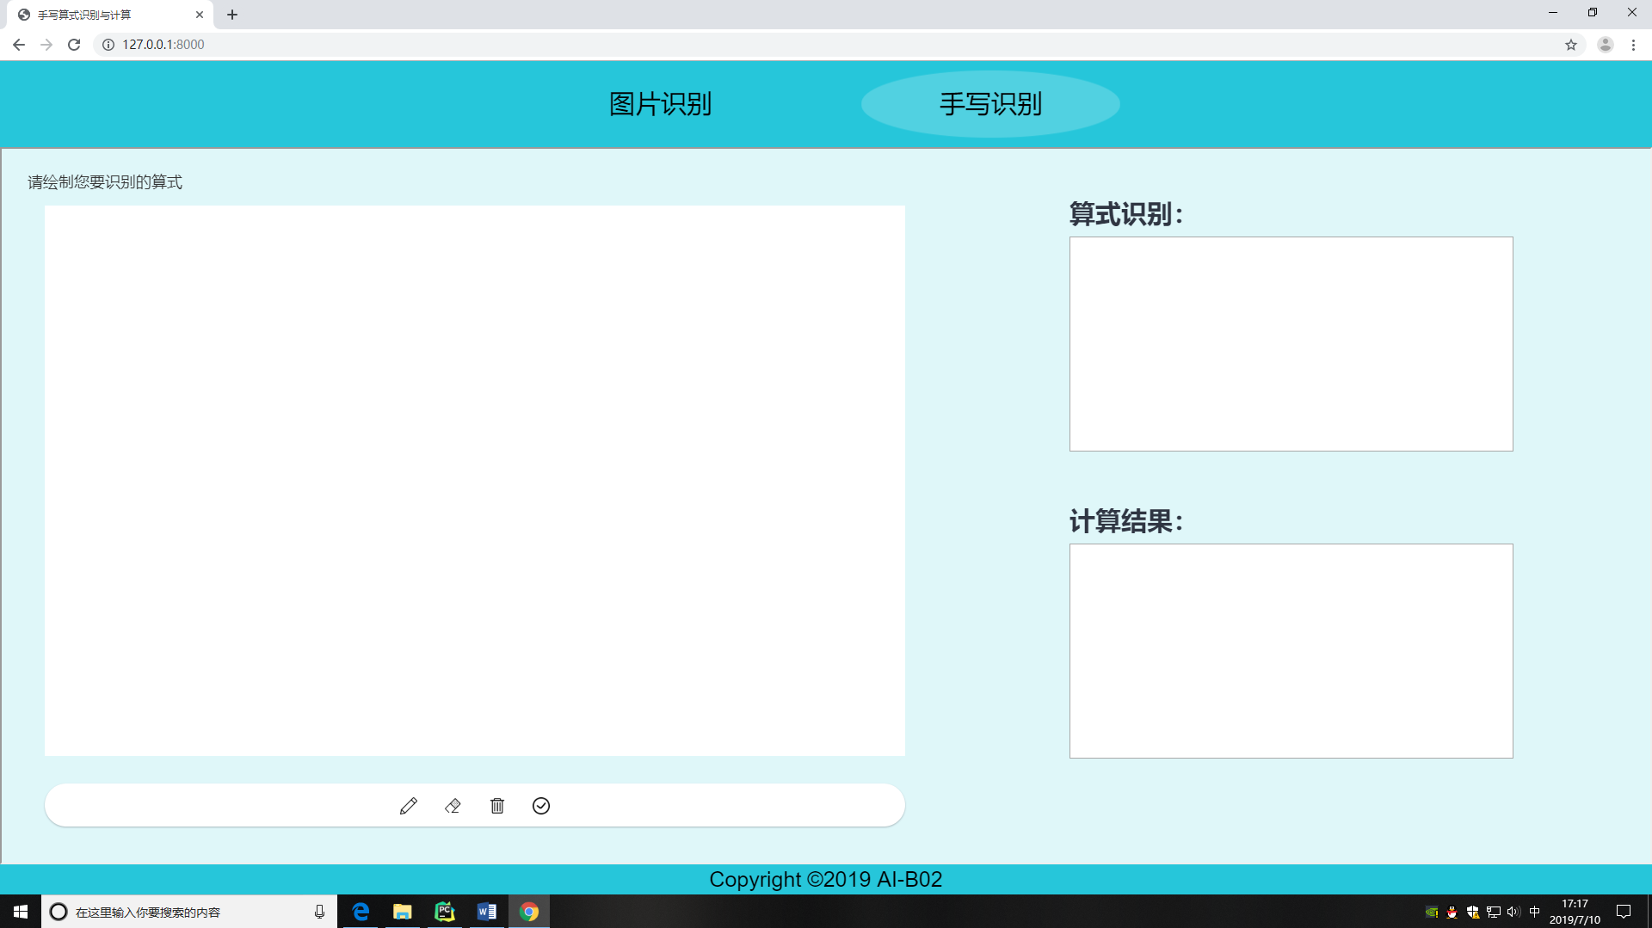

图 18 手写算式页面

1. 图片识别功能
2. 点击图片识别按钮。

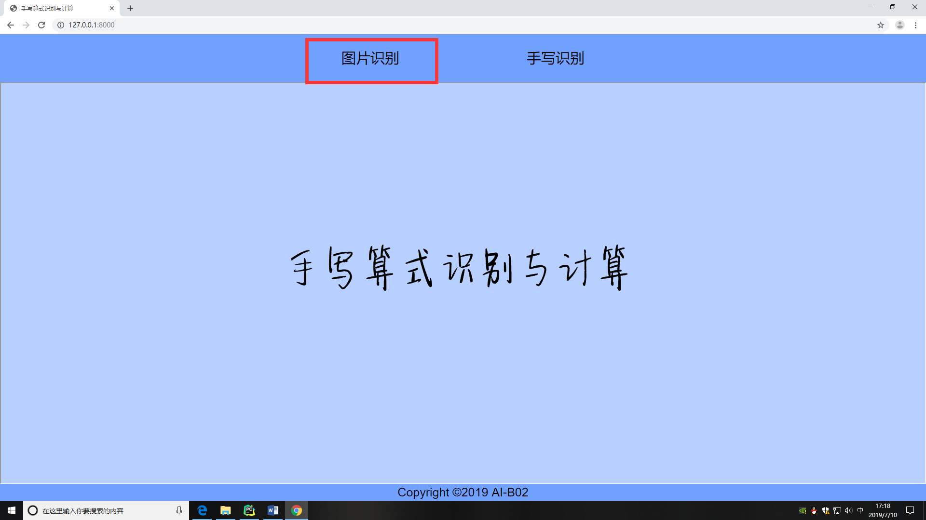

图 19 进入图片识别页面

1. 选择上传图片。

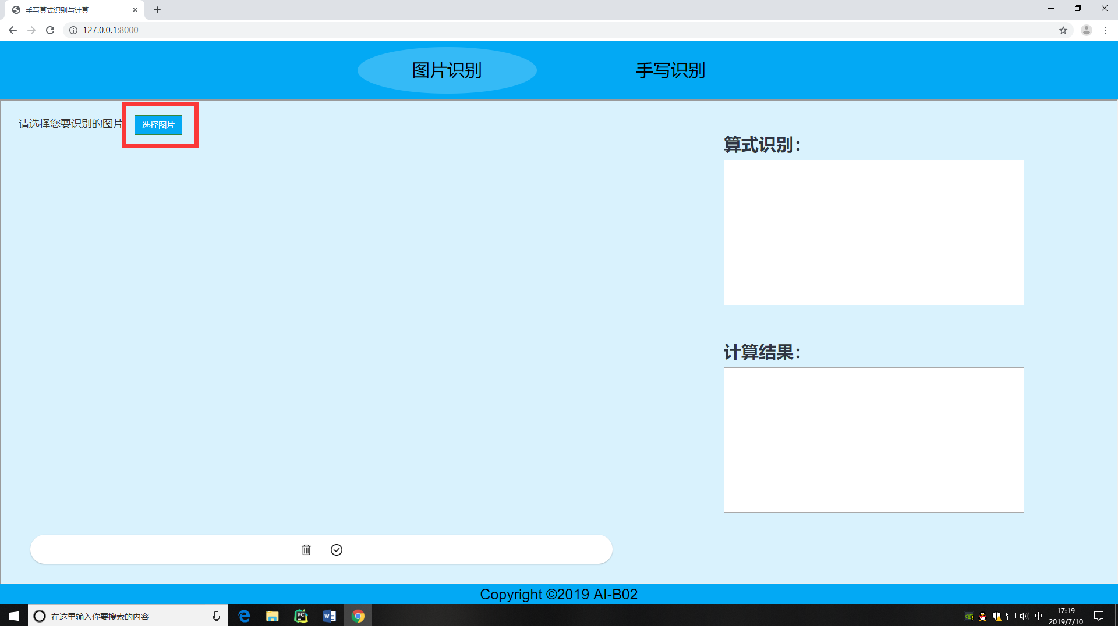

图 20 选择上传图片

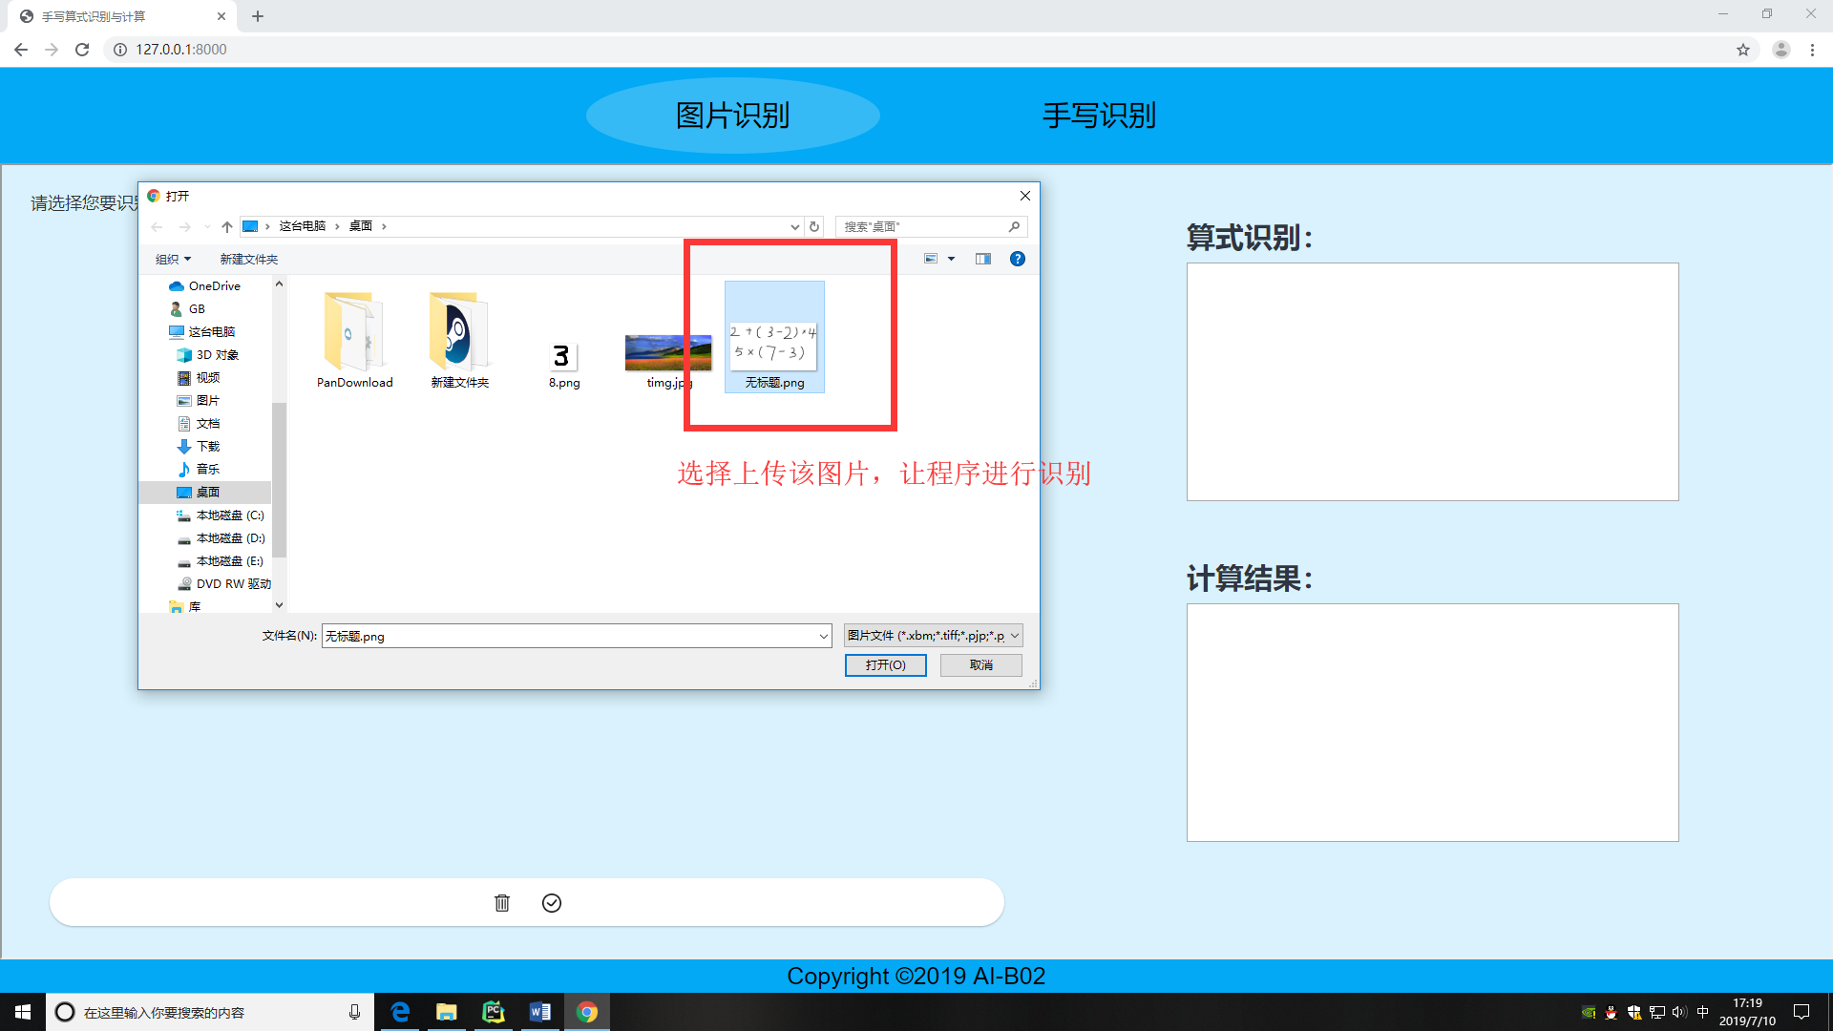

图 21 选取合适的图片

1. 点击下方确定按钮，进行识别，等待输出结果。

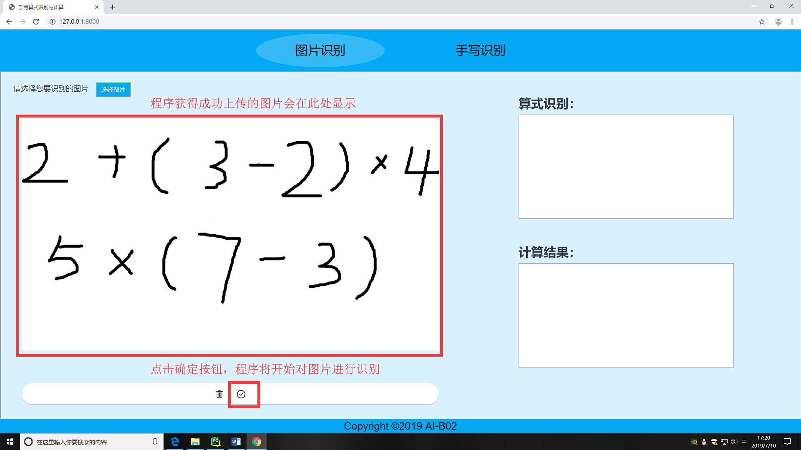

图 22 提交图片识别

1. 图片成功识别，输出结果。

右侧两个窗口分别对图片识别的算式结果和算式计算结果进行输出展示。

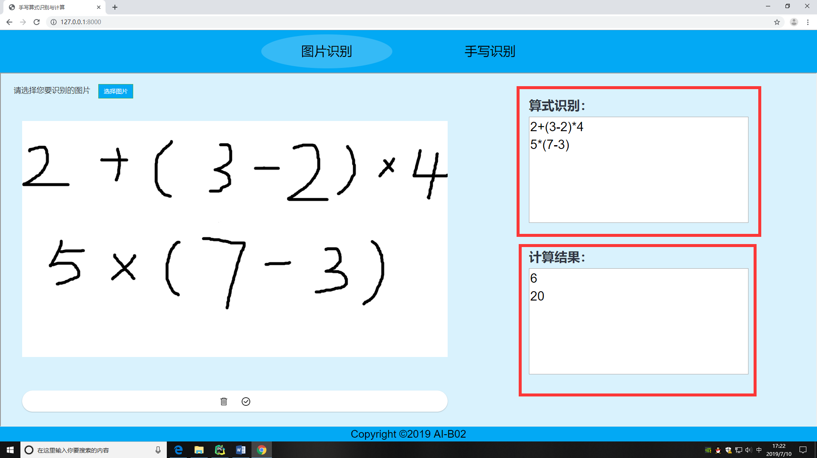

图 23 图片识别结果

1. 若要重新进行图片识别，点击下方删除按钮，重置页面，重新开始上传图片，进行识别。

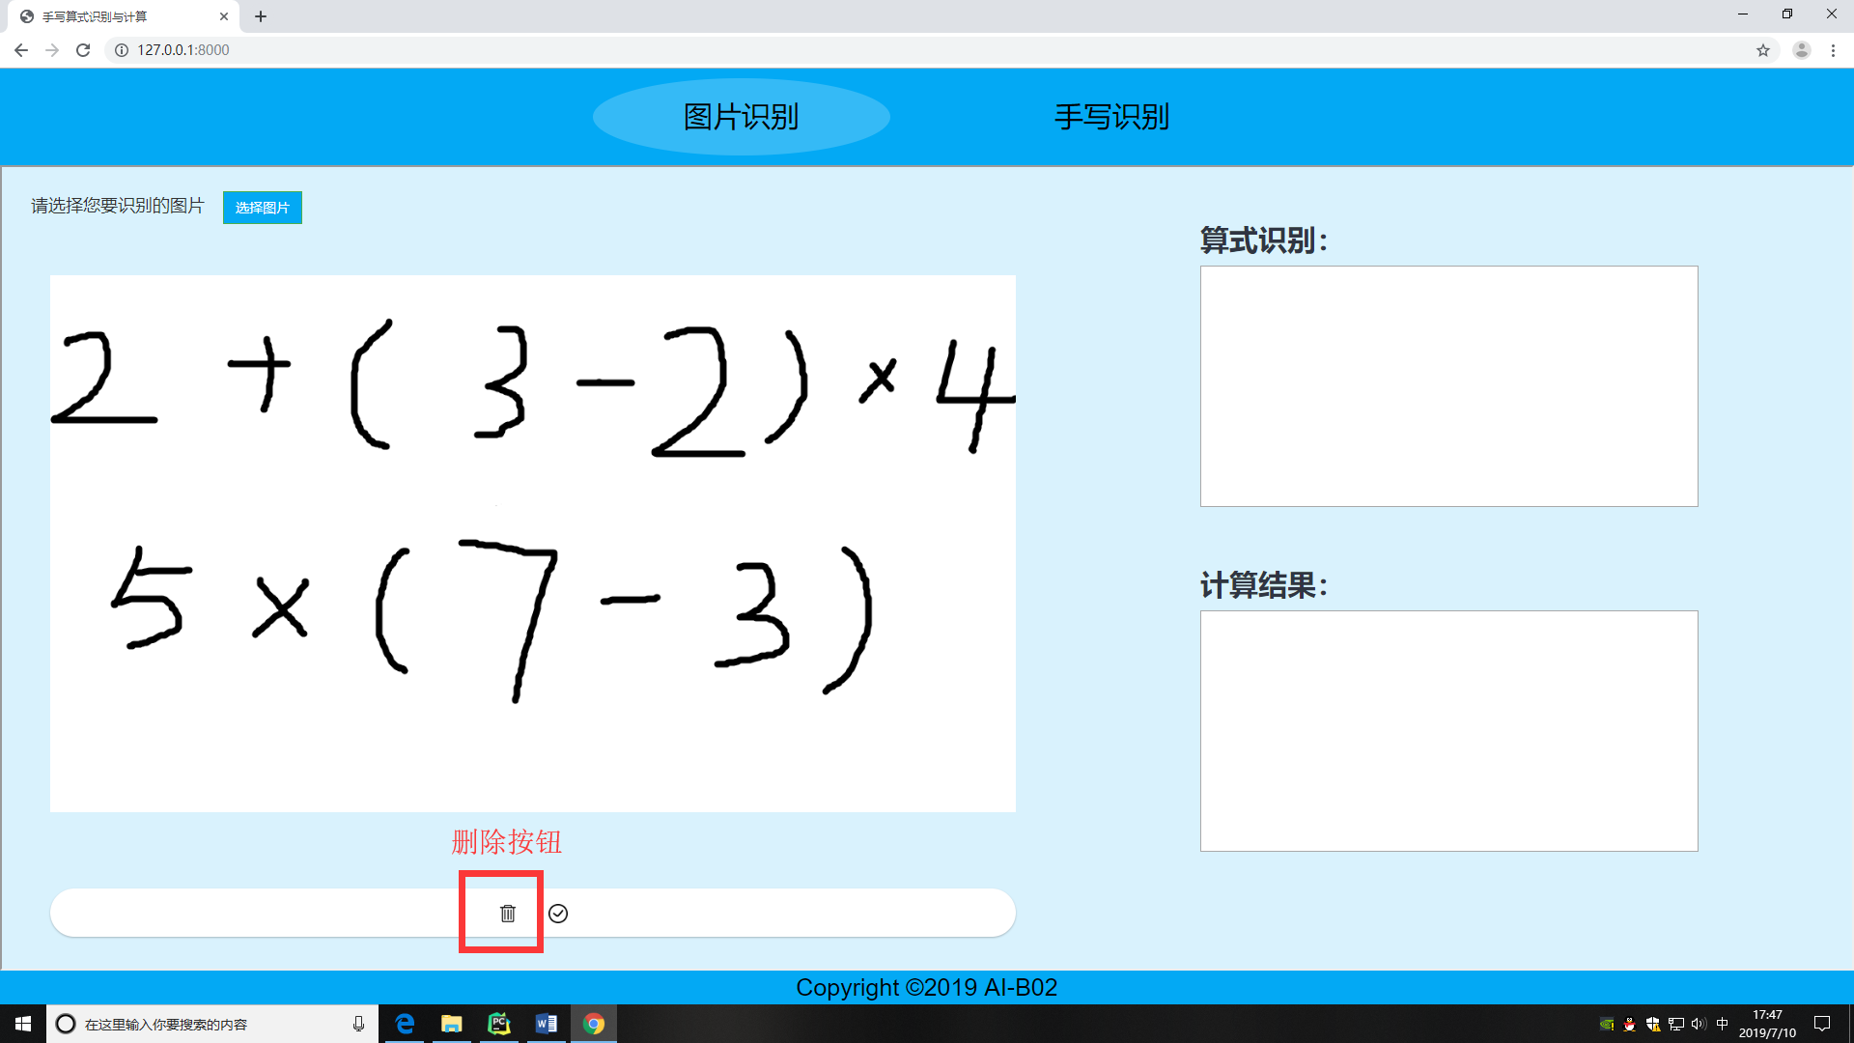

图 24 删除示例

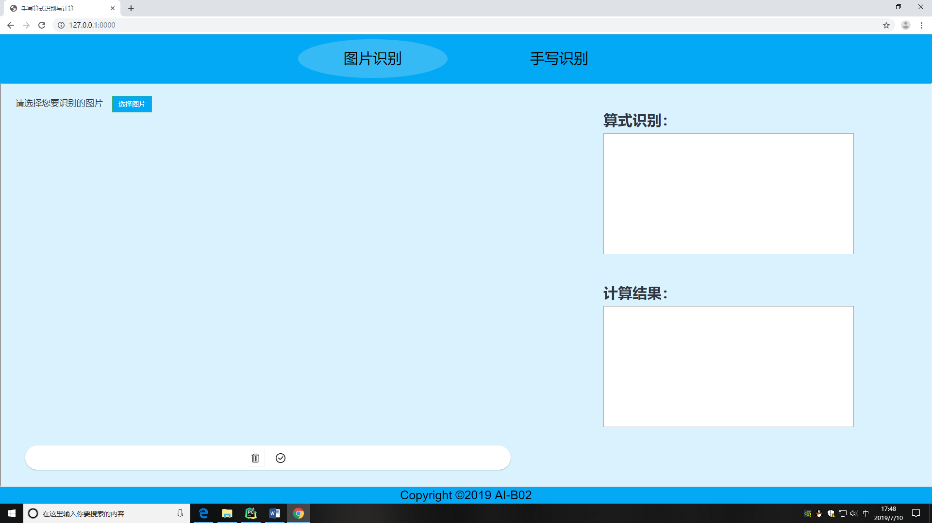

图 25 页面重置

1. 手写识别功能
2. 点击手写数字识别按钮，进入带有Canvas画布的页面。

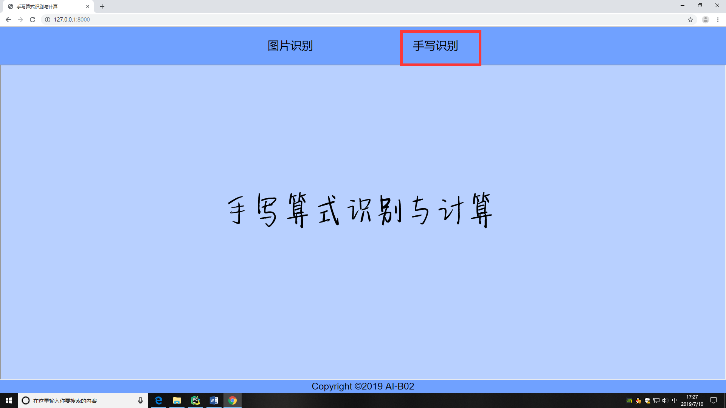

图 26 进入手写识别界面

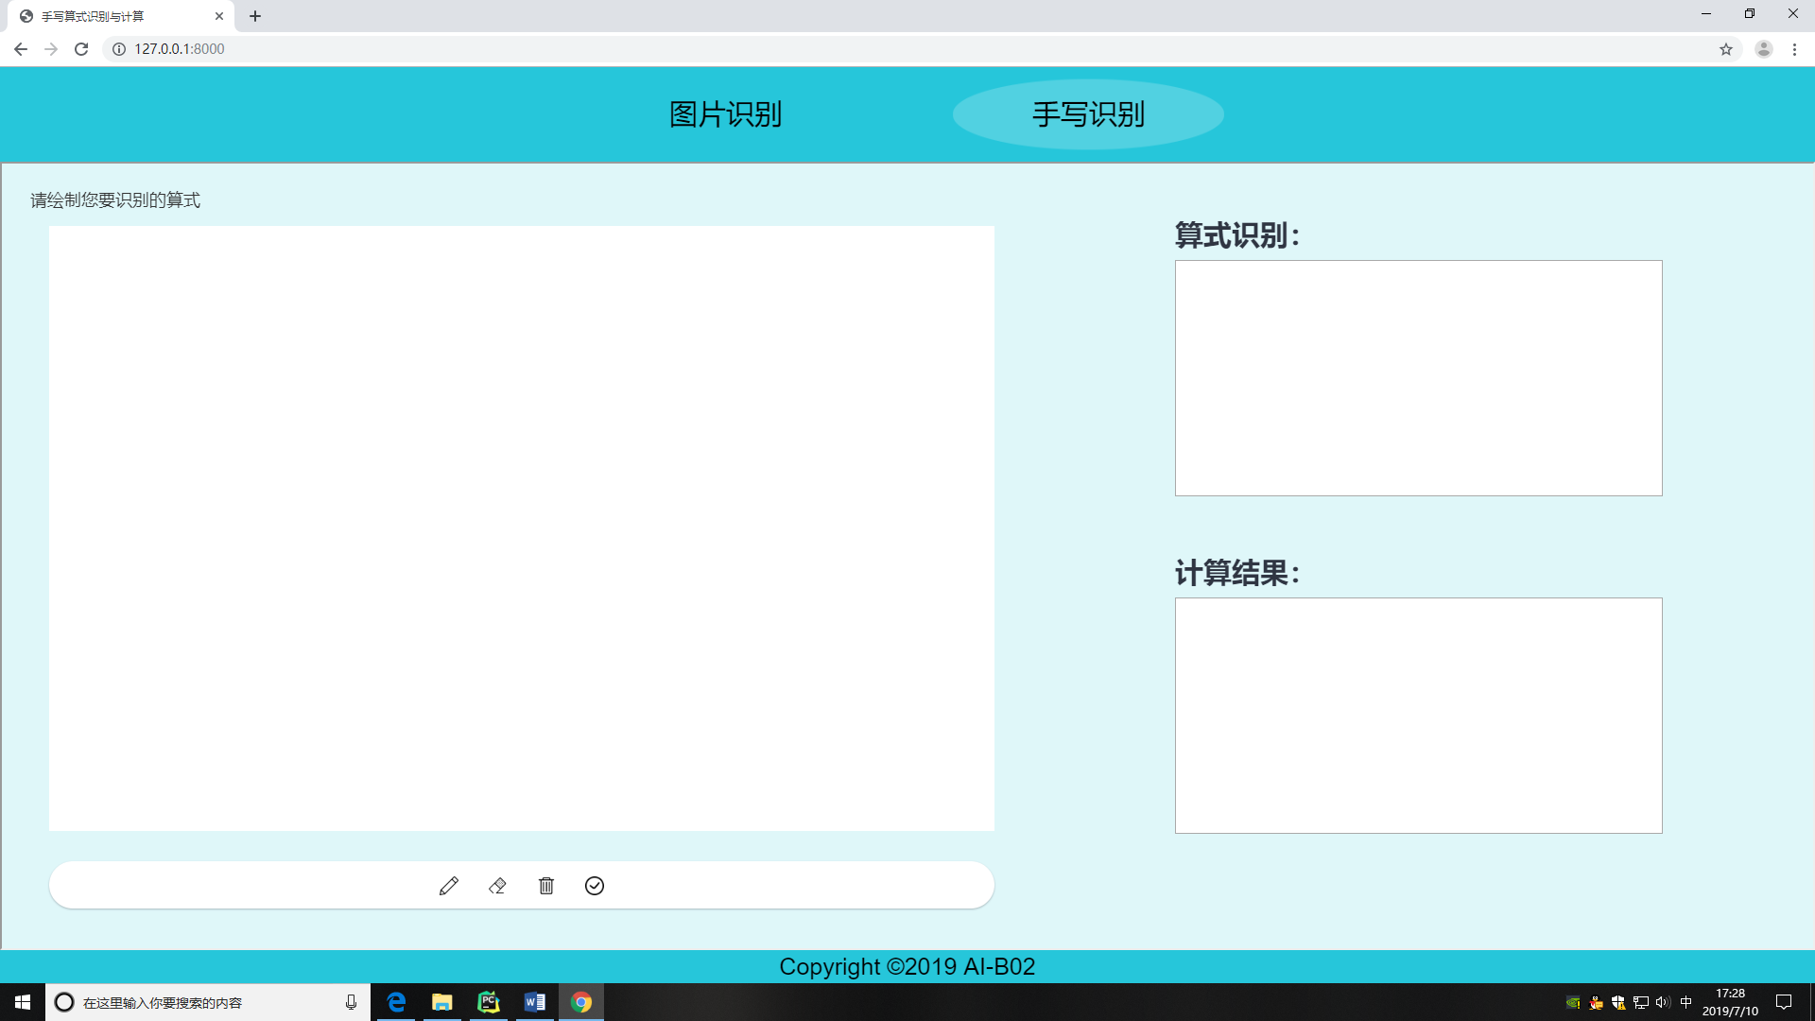

图 27 手写识别界面

1. 按住鼠标，进行拖动，手写要计算的算式，在书写过程中要注意，每个算式占一行书写。

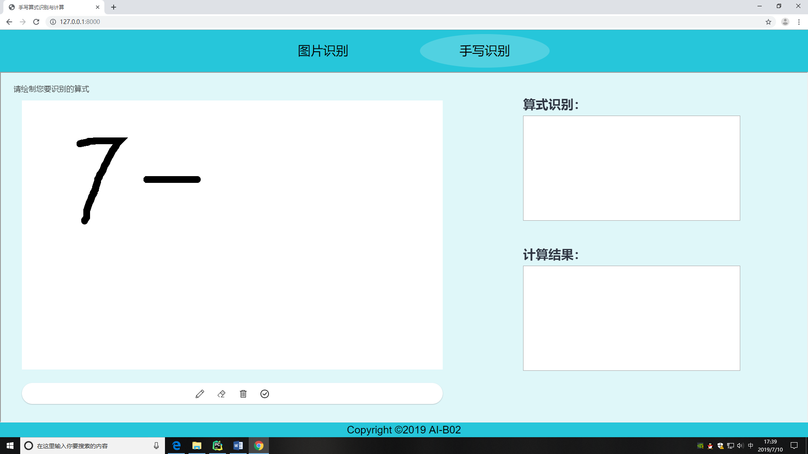

图 28 手写算式

1. 如果手写过程中手写出错，可以点击下方橡皮擦按钮，对手写的算式进行擦除。

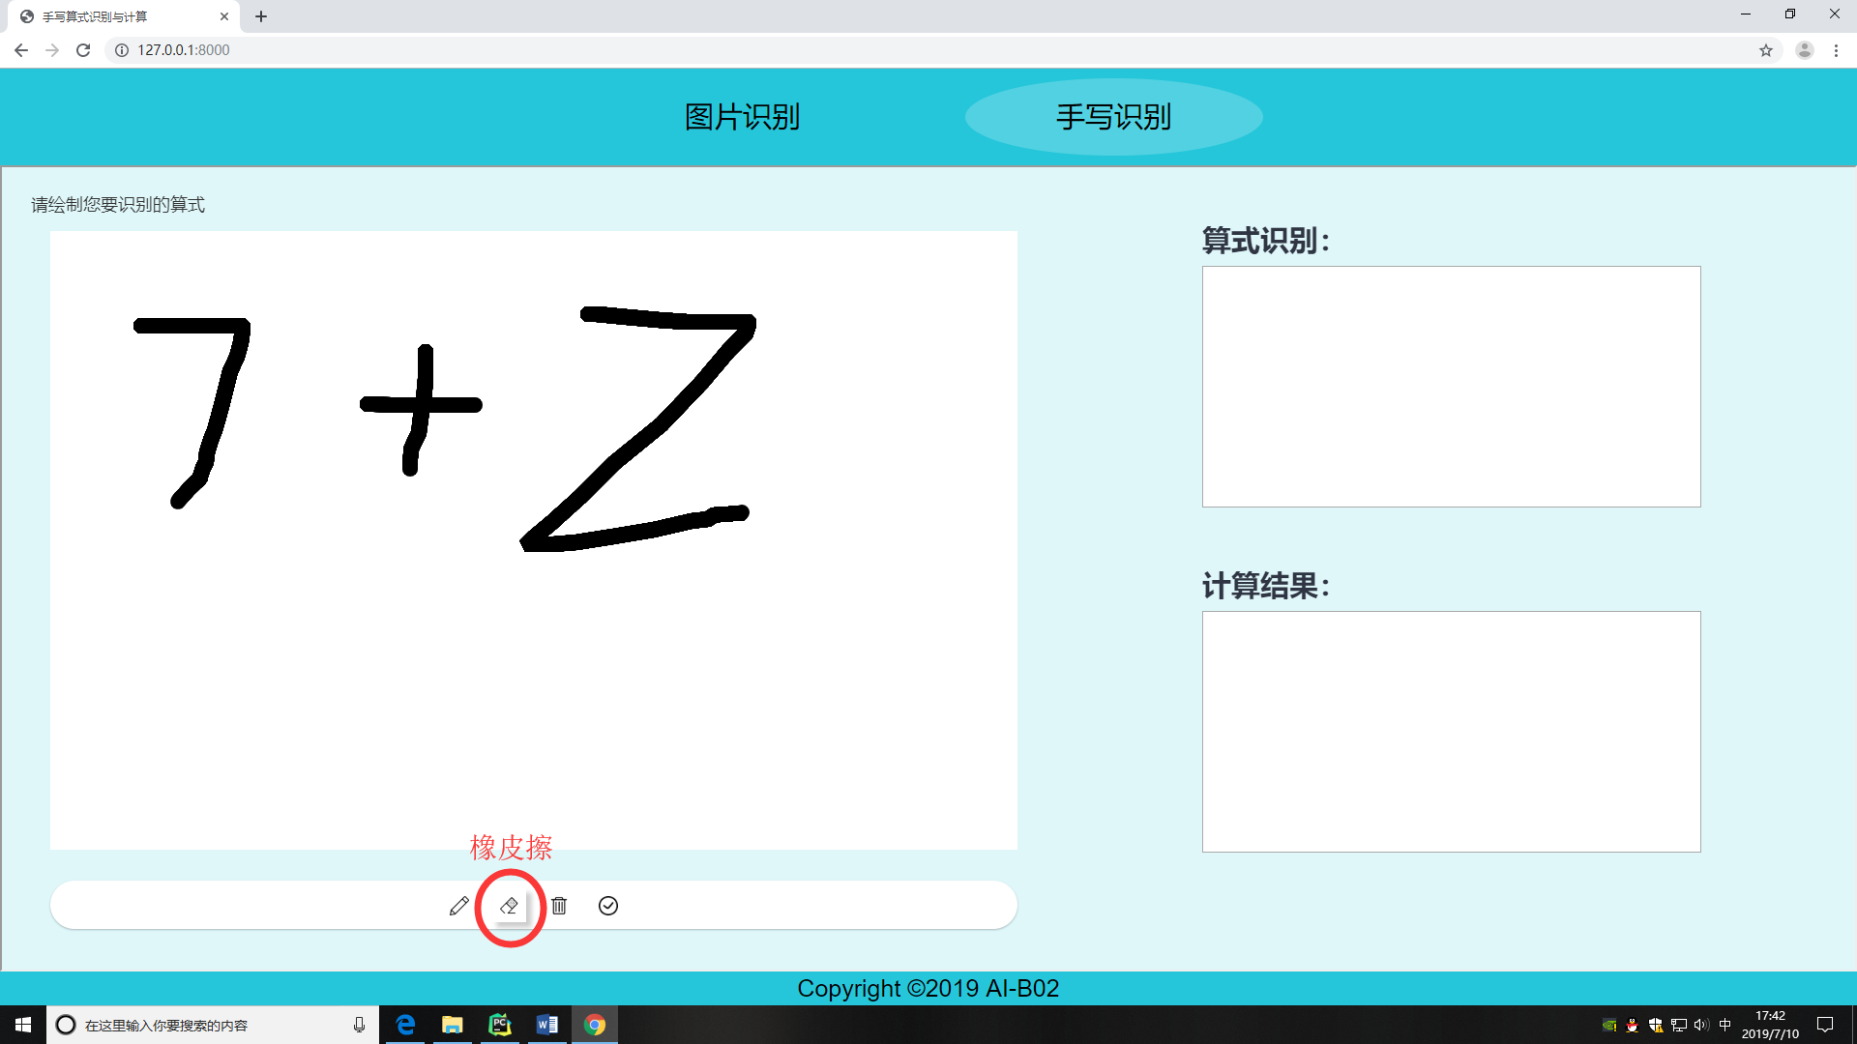

图 29 橡皮擦

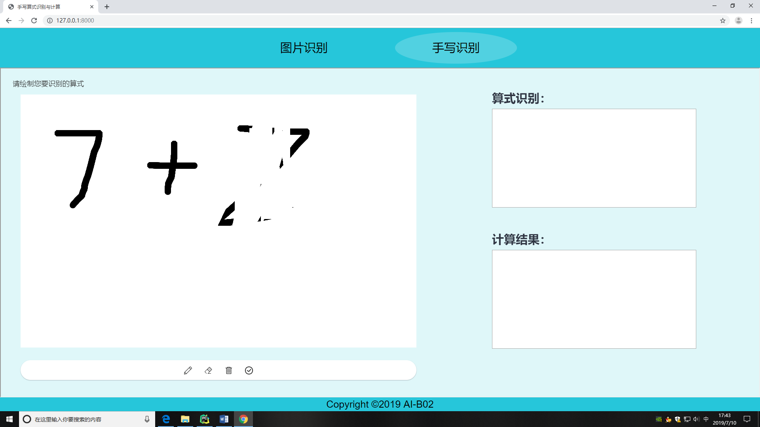

图 30 擦除演示

1. 点击下方确定按钮，进行识别，等待输出结果。

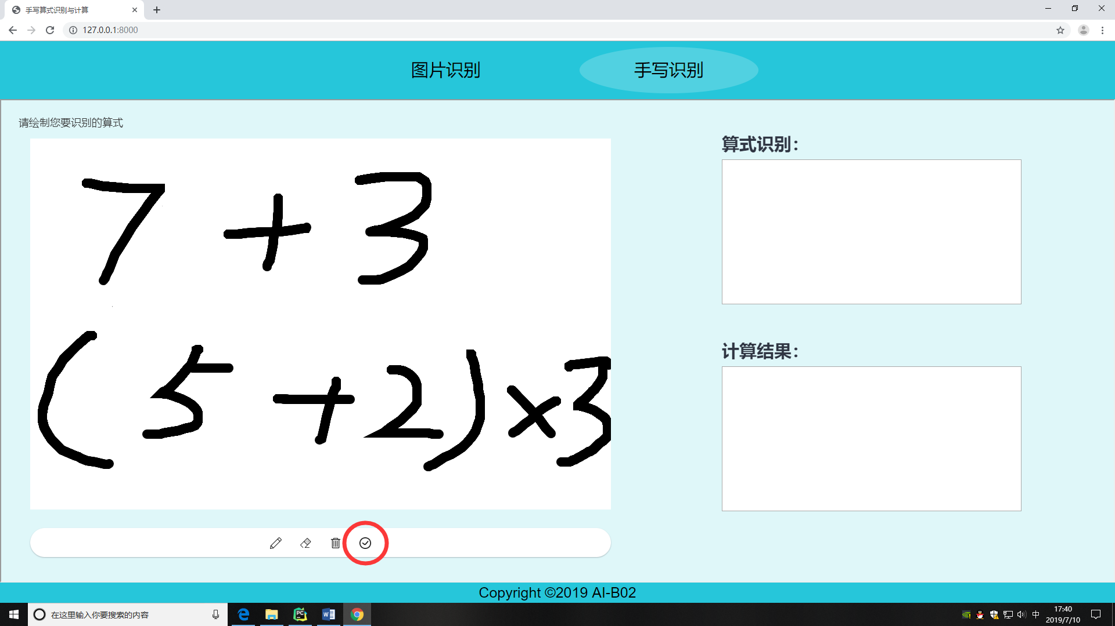

图 31 手写完成开始识别

1. 手写算式识别成功，输出结果。

右侧两个窗口分别对图片识别的算式结果和算式计算结果进行输出展示。

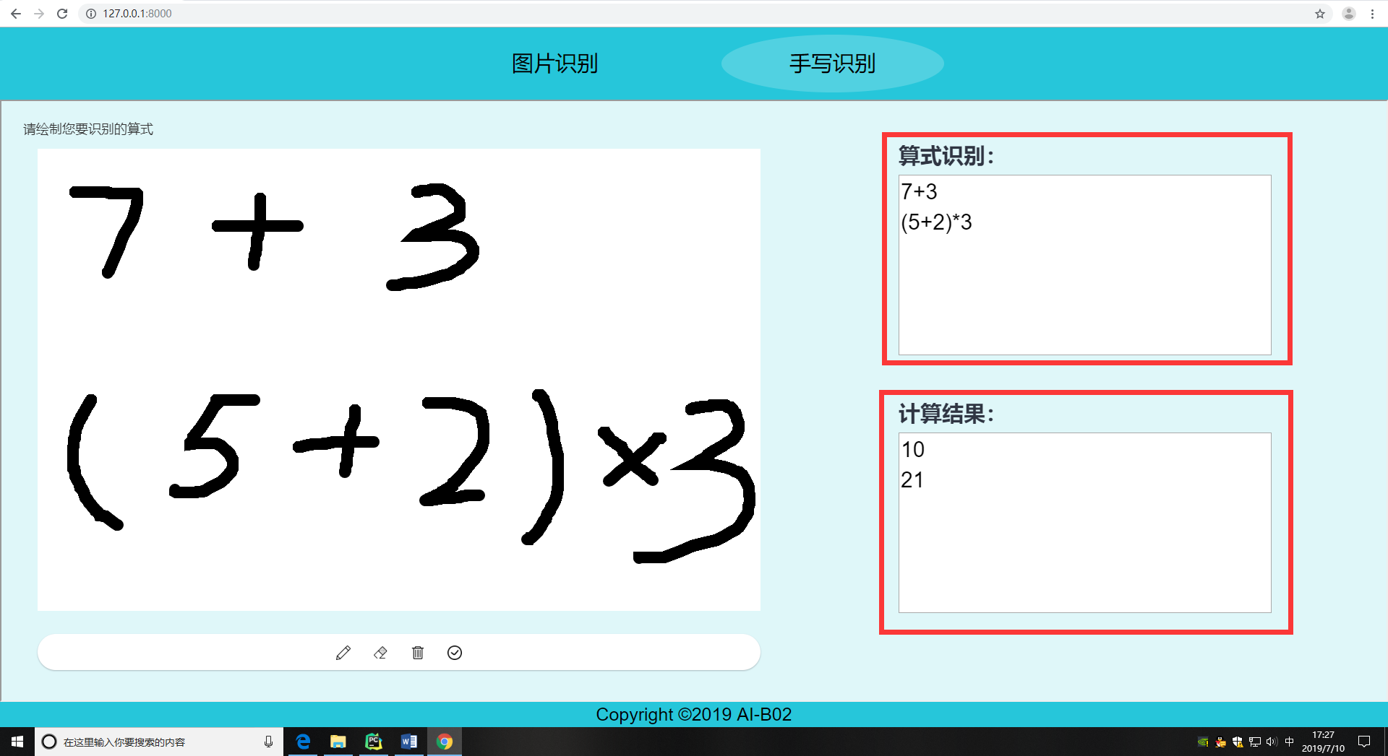

图 32 手写识别结果

1. 若要重新进行算式手写，点击下方删除按钮，重置页面，重新开始手写算式识别。

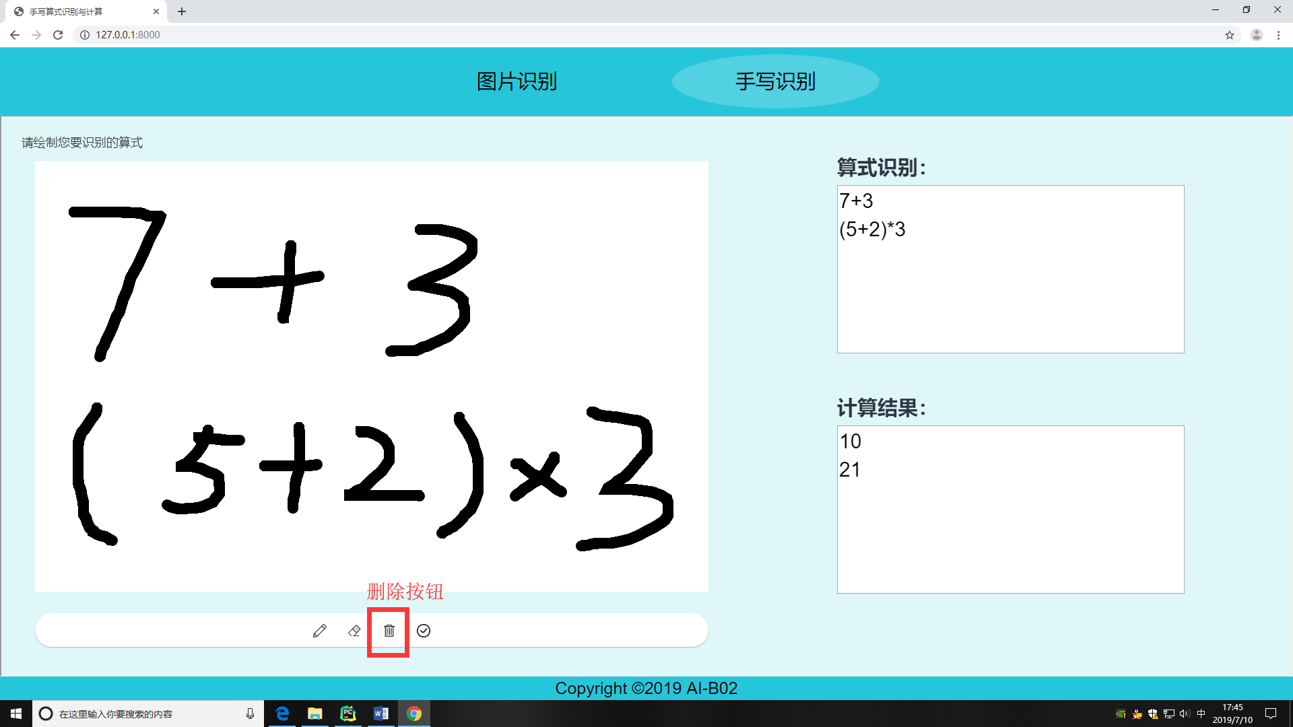

图 33 删除示例

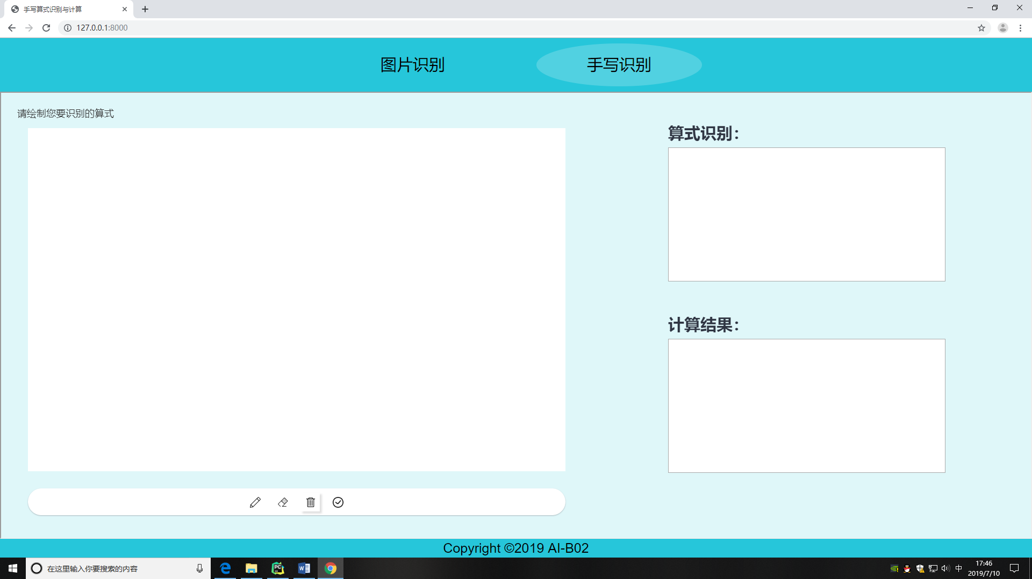

图 34 页面重置

# 总结

本次校企实训，通过为期四周的学习，从Python基础，到Python进阶，学习了各方面有关Python的知识，让我们对Python有了一定的了解。通过学习Flask框架、Django框架，学习了Python Web的知识，见识到了Python在进行Web开发过程中的强大和便利。通过学习Numpy和Tensorflow框架了解了梯度下降算法以及深度学习的知识。

最后两周我们对前期的学习进行了巩固，运用前期学习的深度学习知识和Python Web知识，以及学习了新的图像处理的有关知识，成功实现了本次的项目。在本次项目中，我们小组所做的“手写算式识别与计算”中，前端部分使用了Django框架，结合CSS和JavaScript，实现了较为美观的Web界面和Web端的输入和输出功能；图像处理部分，使用OpenCV库，来对获取到的图像进行灰度化、二值化处理以及像素分割；图像识别部分使用了卷积神经网络，通过对MINIST数据集进行扩展，搜集整理了大量的“+”、“-”、“×”、“÷”、“（”、“）”图像，利用扩展的MINIST数据集对模型进行了多次训练，最终使模型能够对处理后的手写算式中的数字以及各符号有了较好的识别率。

本次项目实训，让我们对前期所学知识进行了巩固，加深我们对Python知识以及深度学习知识的理解。同时，在实现项目的过程中，小组内同学分工明确，各自发挥所长，每个成员都将自己负责的部分圆满完成，最终得到了如今界面美观、功能完整的程序。经过项目实训，不仅让我们巩固了知识，更增强了我们团队写作的意识，锻炼了与他人交流沟通的能力。相信通过本次项目实训，我们小组每个人都收获满满，能够给未来的工作和生活积累一些知识和经验。

# 致谢

时间飞逝，为期六周的校企项目实训课程即将结束。本次校企项目实训，经过组内同学通力合作，项目圆满完成。让我们感受最深的一点就是要学以致用，面临各种错误、困难，不能气馁，要多查询资料，多学习，努力解决问题。

首先，我们要忠心感谢校企项目实训过程中全程陪伴我们的胡英铭老师，从Python知识，到深度学习，胡老师为我们进行了详尽的讲解；感谢梁老师，为我们讲解了Python Web的有关知识；感谢学院的范军老师、霍迎秋老师、范军老师，为我们实训提供了保障，并对我们的学习进行了监督和督促。

经过本次校企项目实训，我们学习到的不仅仅是知识，更学会了如何团队协调，团队相处。因此，还要感谢我们本组的各位同学，在校企项目实训过程中，各同学之间相互帮助，互相学习。

最后，要感谢参与本次校企项目实训的全体同学，大家的努力学习和辛苦付出，构成了本次校企实训的完整画卷。相信通过本次项目实训，我们每个人都收获满满，都能够给未来的工作和生活积累一些知识和经验。